Lampiran 1

Hasil Ulangan Pra Penelitian kelas IV di MI Al-Hidayah Kecamatan Tamalate Kota Makassar
No. | Nama Siswa | L/P | Nilai
1 | Ahmad Fadel | L | 40
2 | Ari Saputra | L | 50
3 | A. Muh. Fadli | L | 75
4 | Aswar | L | 75
5 | Ahmad Yayat | L | 80
6 | Hamzah | L | 35
7 | Hasis Habbas | L | 40
8 | Irfan | L | 38
9 | Muh. Ishar Halim | L | 80
10 | Muh. Isra | L | 75
11 | Muh. Yusuf | L | 75
12 | Muh. Anugrah | L | 37
13 | M. Andi Ilham | L | 30
14 | Muh. Indra | L | 40
15 | Rezky | L | 75
16 | Rio | L | 55
17 | Rasul Randy | L | 40
18 | Ayustika Amar | P | 60
19 | Aulia Puspita Dewi | P | 50
20 | Armah | P | 60
21 | Dewi Maharani Putri | P | 75
22 | Dewi Kartika Rahman | P | 65
23 | Layyinatussyifah | P | 75
24 | Niken | P | 50
25 | Nurul Fitriah Ridzan | P | 60
26 | Nur Fadillah | P | 75
27 | Nurul Wahyu Ramadani | P | 75
28 | Nurul Jihan Fatirah | P | 75
29 | Rusni Amalia | P | 60
30 | St. Nur Halizha Yusun | P | 40
31 | Siti Sarah Ali | P | 75
32 | Syafitri | P | 28
33 | Sumarni | P | 40
JUMLAH |  |  | 1903
RATA-RATA |  |  | 57.67
Lampiran 2

RENCANA PELAKSANAAN PEMBELAJARAN ( RPP )
SIKLUS I (Pertemuan 1)

Mata Pelajaran : Ilmu Pengetahuan Alam ( IPA )
Kelas/Semester : IV/1
waktu : 2 x 35 menit

- Standar Kompetensi :
3. Menggolongkan hewan, berdasarkan jenis makanannya

- Kompetensi Dasar
3.1 Mengidentifikasi jenis makanan hewan

- Indikator
3.1.1 Menggolongan jenis makanan hewan
3.1.2 Menyebutkan bagian-bagian tumbuhan dan hewan yang dimakan oleh hewan

- Tujuan Pembelajaran:
Setelah penerapan Model pembelajaran Kooperatif Tipe STAD, maka siswa dapat:
- Menggolongkan jenis makanan hewan
- menyebutkan bagian-bagian tumbuhan dan hewan yang dimakan oleh hewan

- Materi Pokok
Berbagai Jenis Makanan Hewan
- Makanan berupa tumbuhan
- Makanan berupa hewan

- Pendekatan Pembelajaran
Model pembelajaran Kooperatif Tipe STAD

- Media Belajar
      - Buku SAINS SD Relevan Kelas IV

- Rincian Kegiatan Pembelajaran Siswa

- Kegiatan Awal  - Guru mempersiapkan fasilitas yang terkait dengan pembelajaran  - Mengelola kelas seperti: memeriksa kebersihan kelas, mengatur tempat duduk  - Berdoa sebelum belajar.  - Mengecek kehadiran siswa  - Memberi pertanyaan yang berkaitan dengan materi yang akan dipelajari  - Menyampaikan tujuan yang ingin dicapai | 10 Menit
- Kegiatan Inti  - Guru Membagi siswa dalam kelompok (4 orang/kelompok)  - Guru menjelaskan materi pelajaran yaitu konsep tentang makanan hewan dapat berupa tumbuhan dan hewan.  - Guru membagikan tugas kepada masing-masing kelompok untuk mendiskusikan dan menyebutkan hewan yang makan tumbuhan dan hewan.  - Guru membagikan LKS kepada masing-maasing kelompok.  - Guru mengamati jalannya diskusi.  - Dalam anggota kelompoknya siswa yang sudah menguasai materi pelajaran diminta untuk menjelaskan pada anggota kelompoknya sampai semua anggota dalam kelompok itu mengerti dan memahami.  - Masing-masing kelompok menjawab soal pertanyaan dalam LKS. Semua anggota kelompok menjawab soal-soal dalam LKS kegiatan kelompok tidak akan berakhir kecuali semua anggota kelompok dapat mengerti dan menjawab soal-soal tersebut.  - Guru memeriksa hasil kegiatan kelompok. Setiap kelompok membacakan hasil diskusinya di depan kelas kelompok lain memberikan tanggapan atas jawaban kelompok tersebut.  - Guru memberikan evaluasi kepada masing-masing siswa. Setiap siswa dikerjakan secara individu tidak boleh dibantu oleh teman kelompoknya atau kerjasama.  - Guru memeriksa hasil tes.  - Guru memberikan penghargaan kepada kelompok yang memiliki poin tertinggi. | 50 Menit
- Kegiatan akhir  - Guru bersama siswa menyimpulkan inti materi pelajaran.  - Guru memberikan motivasi berupa pesan-pesan kepada siswa  - Menutup pelajaran | 10 Menit
- Penilaian
- Prosedur penilaian
- Tes proses (LKS)
- Tes akhir.
- Jenis-jenis penilaian
Tertulis
- Bentuk penilaian
- Tes
- Hasil laporan dan pengamatan siswa.

Makassar, 12 Desember 2011
Mengetahui  Guru Kelas IV  Kadir, A. Ma | Peneliti  Sitti Aminah Ningsih  NIM. 084 724 1349

Disahkan oleh:
Kepala MI Al-Hidayah

Wa Sitti Zulhidjani, S. Ag.

RENCANA PELAKSANAAN PEMBELAJARAN ( RPP )
SIKLUS I (Pertemuan 2)

Mata Pelajaran : Ilmu Pengetahuan Alam ( IPA )
Kelas/Semester : IV/1
waktu : 2 x 35 menit

- Standar Kompetensi :
3. Menggolongkan hewan, berdasarkan jenis makanannya

- Kompetensi Dasar
3.2 Menggolongkan hewan berdasarkan jenis makanannya

- Indikator
    - Menggolongan hewan yang termasuk pemakan tumbuhan (Herbivora)
    - Menyebutkan ciri-ciri hewan pemakan tumbuhan (Herbivora)

- Tujuan Pembelajaran :
Setelah penerapan Model pembelajaran Kooperatif Tipe STAD, maka siswa dapat:
- Menggolongkan hewan-hewan yang termasuk pemakan Tumbuhan (Herbivora)
- Menyebutkan pengertian herbivora
- Menyebutkan ciri-ciri hewan pemakan tumbuhan

- Materi Pokok
Menggolongkan Hewan
- Herbivora

- Pendekatan Pembelajaran
Model pembelajaran Kooperatif Tipe STAD

- Media Belajar
      - Gambar berbagai bagian tumbuhan (daun, batang, buah)
      - Gambar berbagai herbivora

- Rincian Kegiatan Pembelajaran Siswa

- Kegiatan Awal  - Guru mempersiapkan fasilitas yang terkait dengan pembelajaran  - Mengelola kelas seperti: memeriksa kebersihan kelas, mengatur tempat duduk  - Berdoa sebelum belajar.  - Mengecek kehadiran siswa  - Memberi pertanyaan yang berkaitan dengan materi yang akan dipelajari  - Menyampaikan tujuan yang ingin dicapai | 10 Menit
- Kegiatan Inti  - Guru Membagi siswa dalam kelompok (4 orang/kelompok)  - Guru menjelaskan materi pelajaran tentang hewan pemakan tumbuhan (Herbivora).  - Guru membagikan tugas kepada masing-masing kelompok untuk mendiskusikan dan menyebutkan hewan yang makan tumbuhan (Herbivora).  - Guru membagikan LKS kepada masing-maasing kelompok.  - Guru mengamati jalannya diskusi.  - Dalam anggota kelompoknya siswa yang sudah menguasai materi pelajaran diminta untuk menjelaskan pada anggota kelompoknya sampai semua anggota dalam kelompok itu mengerti dan memahami.  - Masing-masing kelompok menjawab soal pertanyaan dalam LKS. Semua anggota kelompok menjawab soal-soal dalam LKS kegiatan kelompok tidak akan berakhir kecuali semua anggota kelompok dapat mengerti dan menjawab soal-soal tersebut.  - Guru memeriksa hasil kegiatan kelompok. Setiap kelompok membacakan hasil diskusinya di depan kelas kelompok lain memberikan tanggapan atas jawaban kelompok tersebut.  - Guru memberikan evaluasi kepada masing-masing siswa. Setiap siswa dikerjakan secara individu tidak boleh dibantu oleh teman kelompoknya atau kerjasama.  - Guru memeriksa hasil tes.  - Guru memberikan penghargaan kepada kelompok yang memiliki poin tertinggi. | 50 Menit
- Kegiatan akhir  - Guru bersama siswa menyimpulkan inti materi pelajaran.  - Guru memberikan motivasi berupa pesan-pesan kepada siswa  - Menutup pelajaran. | 10 Menit

- Penilaian
- Prosedur penilaian
- Tes proses (LKS)
- Tes akhir.
- Jenis-jenis penilaian
Tertulis
- Bentuk penilaian
- Tes.
- Hasil laporan dan pengamatan siswa.

Makassar, 14 Desember 2011
Mengetahui  Guru Kelas IV  Kadir, A. Ma | Peneliti  Sitti Aminah Ningsih  NIM. 084 724 1349

Disahkan oleh:
Kepala MI Al-Hidayah

Wa Sitti Zulhidjani, S. Ag.

Lampiran 3
Lembar Kerja Siswa (LKS)
Siklus I (Pertemuan 1)

Nama Kelompok :
Petunjuk:
- Diskusikanlah bersama kelompokmu tentang asal makanan hewan. Yaitu jenis makanan dari hewan dan jenis makanan dari tumbuhan!
- Buatlah kesimpulan dari hasil diskusi kalian!
Hewan yang hidup di darat |  |  |  | Hewan yang hidup di air
No. | Nama hewan | Jenis makanan |  | No. | Nama hewan | Jenis makanan
 |  | Tumbuhan | Daging |  |  | Tumbuhan | Daging
1. | Kuda | √ |  | 6 | Hiu |  | √
2. | Sapi | √ |  | 7 | Kuda laut | √
3. | Hariman |  | √ | 8 | Paus |  | √
4. | Kelinci | √ |  | 9 | Lumba-lumba |  | √
5. | Singa |  | √ | 10 | kerang | √

Kesimpulan
..................................................................................................................................................................................................................................................................................................................................................................................................................................................................................................................................................................................................................................................................................................................................................................................................................................................
Lembar Kerja Siswa (LKS)
Siklus I (Pertemuan 2)

Nama Kelompok :
Petunjuk:
    - Diskusikanlah bersama kelompokmu tentang hewan pemakan tumbuhan. Yaitu pengertian, ciri-ciri, dan bagian tumbuhan yang dimakan!
    - Buatlah kesimpulan dari hasil diskusi kalian!
No. | Nama Hewan | Ciri- Ciri Hewan | Bagian Tumbuhan Yang dimakan
1.
2.
3.
4.
5.

Kesimpulan:
........................................................................................................................................................................................................................................................................................................................................................................................................................................................................................................................................................................................................................................................................................................................................................................................................................................................................................................................................................................................................................................................................................................................................
Lampiran 4
Tes Formatif Siklus I

Nama :
Kelas :
Hari /tanggal :

Berilah tanda (x) pada jawaban yang benar!
- Berdasarkan jenis makanannya hewan di golongkan dalam . . . . bagian
- 2 c. 1
- 3 d. 5
- Hewan karnivora termasuk hewan pemakan. . . .
- Daging c. Segalanya
- Tumbuhan d. Tanah
- Hewan herbivora termasuk hewan pemakan . . . .
- Segalanya c. Tumbuhan
- Daging d. Tanah
- Hewan omnivore termasuk hewan pemakan ....
- Tanah c. Daging
- Tumbuhan d. Segalanya
- Bagian utama tumbuhan yang dimakan oleh hewan herbivore adalah ....
- Akar c. Daun
- Buah d. Biji
- Bagian hewan yang dimakan oleh hewan karnivora adalah ....
- Tulang c. Bulu
- Daging d. Kuku
- Hewan herbivora adalah ....
- Pemakan segala c. Pemakan tanah
- Pemakan daging d. Pemakan tumbuhan
- Salah satu ciri hewan pemakan tumbuhan adalah. . . .
- Mempunyai gigi geraham c. Mempunyai gigi taring
- Mempunyai gigi susu d. Tidak mempunyai gigi
- Contoh hewan pemakan tumbuhan adalah ....
- Anjing, singa dan harimau c. Elang, Kucing dan srigala
- Kelinci, Kambing dan Sapi d. Buaya, Ular piton dan pinguin
- Pernyataan dibawah ini, penggolongan hewan yang termasuk pemakan tumbuhan adalah ....
- Herbivora yang makanannya berasal dari tumbuhan
- Herbivora yang makanannya berasal dari Dedaunan
- Herbivora yang makanannya berasal dari biji-bijian
- Semuanya benar.
Lampiran 5

KUNCI JAWABAN TES FORMATIF SIKLUS I

No | Kunci Jawaban Siklus I | Bobot Soal/ Skor
1.  2.  3.  4.  5.  6.  7.  8.  9.  10. | B. 3  A. Daging  C. Tumbuhan  D. Segalanya  C. Biji  B. Daging  D. Pemakan Tumbuhan  A. Mempunyai gigi geraham  B. Kelinci, kambing dan sapi  D. Semuanya benar | 1  1  1  1  1  1  1  1  1  1
 | Jumlah Bobot | 10

Lampiran 6

Hasil Lembar Kerja Siswa (LKS)

Siklus I (Pertemuan 1)

NO | Nama Kelompok | Hasil Tes/Skor Nilai |  |  |  |  | Jumlah Skor | Nilai
 |  | (2) | (2) | (2) | (2) | (2)
1 | Kelompok I :  - Muh. Ishar Halim  - Ahmad Fadel  - Aulia Puspita Dewi  - Rusni Amalia  - Ari Saputra  - Aswar | 0 | 1 | 0 | 1 | 1 | 3 | 30
2 | Kelompok II :  - Muh Fadli  - Muh. Indra  - Armah  - Nurul Fitriah Ridzan  - Dewi Maharani Putri  - Nurul Jihan Fatirah | 1 | 0 | 2 | 0 | 1 | 4 | 40
3 | Kelompok III :  - Ahmad Yayat  - Muh. Anugrah  - Ayustika Amar  - Siti Sarah Ali  - Muh. Isra  - Hasis Habbas  - Irfan | 0 | 0 | 1 | 1 | 1 | 3 | 30
4 | Kelompok IV :  - Muh. Yusuf  - Hamzah  - Rio  - Nurul Wahyu Ramadani  - Sumarni  - Nurfadillah  - St. Nur Halizha Yusun | 0 | 1 | 2 | 0 | 1 | 4 | 40
5 | Kelompok V :  - Rezky  - Rasul Randy  - Layyinatussyifah  - Syafitri  - M. Andi Ilham  - Dewi Kartika Rachman  - Niken | 1 | 0 | 1 | 2 | 0 | 0 | 40

Hasil Lembar Kerja Siswa (LKS)

Siklus I (Pertemuan 2)

NO | Nama Kelompok | Hasil Tes/Skor Nilai |  |  |  |  | Jumlah Skor | Nilai
 |  | (2) | (2) | (2) | (2) | (2)
1. | Kelompok I :  - Muh. Ishar Halim  - Ahmad Fadel  - Aulia Puspita Dewi  - Rusni Amalia  - Ari Saputra  - Aswar | 1 | 2 | 1 | 1 | 1 | 6 | 60
2. | Kelompok II :  - Muh Fadli  - Muh. Indra  - Armah  - Nurul Fitriah Ridzan  - Dewi Maharani Putri  - Nurul Jihan Fatirah | 1 | 1 | 1 | 1 | 1 | 5 | 50
3. | Kelompok III :  - Ahmad Yayat  - Muh. Anugrah  - Ayustika Amar  - Siti Sarah Ali  - Muh. Isra  - Hasis Habbas  - Irfan | 1 | 0 | 2 | 1 | 1 | 5 | 50
4. | Kelompok IV :  - Muh. Yusuf  - Hamzah  - Rio  - Nurul Wahyu Ramadani  - Sumarni  - Nurfadillah  - St. Nur Halizha Yusun | 1 | 1 | 1 | 2 | 1 | 6 | 60
5. | Kelompok V :  - Rezky  - Rasul Randy  - Layyinatussyifah  - Syafitri  - M. Andi Ilham  - Dewi Kartika Rachman  - Niken | 1 | 2 | 1 | 0 | 1 | 5 | 50

Lampiran 7
Hasil Belajar Siklus I

NO | NAMA SISWA | Jumlah Soal dan Skor soal |  |  |  |  |  |  |  |  |  | Jumlah Skor | Jumlah  Nilai | Ket
 |  | 1  (1) | 2  (1) | 3  (1) | 4  (1) | 5  (1) | 6  (1) | 7  (1) | 8  (1) | 9  (1) | 10  (1)
1 | Ahmad Fadel | 0 | 0 | 1 | 0 | 1 | 0 | 0 | 1 | 1 | 0 | 4 | 40 | Tidak Tuntas
2 | Ari Saputra | 0 | 1 | 1 | 1 | 1 | 1 | 1 | 1 | 0 | 1 | 8 | 80 | Tuntas
3 | A. Muh. Fadli | 1 | 0 | 0 | 1 | 1 | 1 | 0 | 1 | 0 | 0 | 5 | 50 | Tidak Tuntas
4 | Aswar | 1 | 1 | 1 | 1 | 1 | 0 | 1 | 1 | 1 | 0 | 8 | 80 | Tuntas
5 | Ahmad Yayat | 1 | 0 | 1 | 1 | 1 | 1 | 0 | 1 | 1 | 1 | 8 | 80 | Tuntas
6 | Hamzah | 0 | 1 | 0 | 1 | 0 | 1 | 1 | 0 | 1 | 0 | 5 | 50 | Tidak Tuntas
7 | Hasis Habbas | 1 | 1 | 0 | 1 | 0 | 1 | 0 | 1 | 1 | 0 | 6 | 60 | Tidak Tuntas
8 | Irfan | 0 | 1 | 1 | 0 | 1 | 1 | 0 | 0 | 1 | 0 | 5 | 50 | Tidak Tuntas
9 | Muh. Ishar Halim | 1 | 1 | 1 | 1 | 0 | 1 | 1 | 1 | 1 | 0 | 8 | 80 | Tuntas
10 | Muh. Isra | 1 | 1 | 1 | 1 | 1 | 1 | 0 | 0 | 1 | 1 | 8 | 80 | Tuntas
11 | Muh. Yusuf | 1 | 1 | 1 | 1 | 0 | 1 | 0 | 1 | 0 | 1 | 7 | 70 | Tuntas
12 | Muh. Anugrah | 1 | 1 | 1 | 1 | 0 | 1 | 1 | 1 | 1 | 1 | 9 | 90 | Tuntas
13 | M. Andi Ilham | 1 | 1 | 1 | 1 | 0 | 1 | 1 | 0 | 1 | 1 | 8 | 80 | Tuntas
14 | Muh. Indra | 0 | 1 | 1 | 0 | 0 | 1 | 0 | 1 | 0 | 1 | 5 | 50 | Tidak Tuntas
15 | Rezky | 0 | 1 | 1 | 1 | 0 | 1 | 1 | 0 | 1 | 1 | 7 | 70 | Tuntas
16 | Rio | 1 | 0 | 1 | 1 | 0 | 1 | 1 | 1 | 0 | 1 | 7 | 70 | Tuntas
17 | Rasul Randy | 0 | 1 | 1 | 1 | 0 | 1 | 1 | 1 | 0 | 1 | 7 | 70 | Tuntas
18 | Ayustika Amar | 0 | 1 | 1 | 0 | 0 | 1 | 0 | 0 | 0 | 1 | 4 | 50 | Tidak Tuntas
19 | Aulia Puspita Dewi | 1 | 1 | 1 | 0 | 0 | 1 | 0 | 0 | 1 | 1 | 6 | 60 | Tidak Tuntas
20 | Armah | 1 | 1 | 1 | 1 | 0 | 1 | 0 | 1 | 1 | 1 | 8 | 80 | Tuntas
21 | Dewi Maharani Putri | 0 | 1 | 1 | 1 | 0 | 0 | 1 | 1 | 1 | 1 | 7 | 70 | Tuntas
22 | Dewi Kartika Rahman | 1 | 1 | 1 | 1 | 0 | 1 | 1 | 0 | 0 | 1 | 7 | 70 | Tuntas
23 | Layyinatussyifah | 1 | 1 | 0 | 1 | 1 | 1 | 0 | 1 | 1 | 1 | 8 | 80 | Tuntas
24 | Niken | 1 | 1 | 1 | 1 | 0 | 1 | 0 | 1 | 0 | 0 | 6 | 70 | Tuntas
25 | Nurul Fitriah Ridzan | 0 | 1 | 1 | 1 | 0 | 0 | 1 | 1 | 0 | 1 | 6 | 60 | Tidak Tuntas
26 | Nur Fadillah | 1 | 1 | 1 | 1 | 0 | 1 | 1 | 0 | 0 | 1 | 7 | 70 | Tuntas
27 | Nurul Wahyu Ramadani | 1 | 1 | 1 | 1 | 0 | 0 | 1 | 1 | 1 | 0 | 7 | 70 | Tuntas
28 | Nurul Jihan Fatirah | 1 | 1 | 1 | 1 | 0 | 1 | 1 | 1 | 1 | 1 | 9 | 90 | Tuntas
29 | Rusni Amalia | 1 | 1 | 1 | 1 | 0 | 1 | 1 | 1 | 0 | 1 | 8 | 80 | Tuntas
30 | St. Nur Halizha Yusun | 0 | 1 | 1 | 0 | 1 | 1 | 0 | 1 | 0 | 0 | 5 | 50 | Tidak Tuntas
31 | Siti Sarah Ali | 1 | 1 | 1 | 1 | 1 | 1 | 1 | 0 | 0 | 0 | 7 | 70 | Tuntas
32 | Syafitri | 1 | 0 | 0 | 0 | 1 | 0 | 1 | 1 | 1 | 0 | 5 | 50 | Tidak Tuntas
33 | Sumarni | 0 | 1 | 0 | 1 | 1 | 1 | 0 | 1 | 1 | 0 | 6 | 60 | Tidak Tuntas
Jumlah |  |  |  |  |  |  |  |  |  |  |  |  | 2230
%ketuntasan |  |  |  |  |  |  |  |  |  |  |  |  | 61 % | Tidak Tuntas
%ketidaktuntasan |  |  |  |  |  |  |  |  |  |  |  |  | 39%
Lampiran 8 Hasil Perolehan Nilai Perkelompok Siklus I (Pertemuan 1)
No | Nama Siswa | KLP | Siklus I Pertemuan 1
 |  |  | Skor Dasar | Skor Tes | Poin | LKS
1. | - Muh. Ishar Halim  - Ahmad Fadel  - Aulia Puspita Dewi  - Rusni Amalia  - Ari Saputra  - Aswar | I | 80  40  50  60  50  75 | 80  60  65  60  60  70 | 20  30  20  20  10  10 | 30
 |  |  | Jumlah |  | 110 | Hebat
 |  |  | Rata-Rata |  | 19
2. | - Muh Fadli  - Muh. Indra  - Armah  - Nurul Fitriah Ridzan  - Dewi Maharani Putri  - Nurul Jihan Fatirah | II | 75  40  60  60  75  75 | 75  55  60  70  75  70 | 20  30  20  20  20  10 | 40
 |  |  | Jumlah |  | 120 | Hebat
 |  |  | Rata-Rata |  | 20
3. | - Ahmad Yayat  - Muh. Anugrah  - Ayustika Amar  - Siti Sarah Ali  - Muh. Isra  - Hasis Habbas  - Irfan | III | 80  37  60  75  75  40  38 | 85  50  65  70  65  50  60 | 20  30  20  10  10  20  30 | 30
 |  |  | Jumlah |  | 140 | Hebat
 |  |  | Rata-Rata |  | 20
4. | - Muh. Yusuf  - Hamzah  - Rio  - Nurul Wahyu Ramadani  - Sumarni  - Nurfadillah  - St. Nur Halizha Yusun | IV | 75  35  55  75  40  75  40 | 75  50  60  75  50  75  60 | 20  30  20  20  20  20  30 | 40
 |  |  | Jumlah |  | 160 | Hebat
 |  |  | Rata-Rata |  | 23
5. | - Rezky  - Rasul Randy  - Layyinatussyifah  - Syafitri  - M. Andi Ilham  - Dewi Kartika Rachman  - Niken | V | 75  40  75  28  30  65  50 | 65  55  75  50  50  65  70 | 10  30  20  30  30  20  30 | 40
 |  |  | Jumlah |  | 170 | Super
 |  |  | Rata-Rata |  | 25
Hasil Perolehan Nilai Perkelompok Siklus I (Pertemuan 2)
No | Nama Siswa | KLP | Siklus I Pertemuan 2
 |  |  | Skor Dasar | Skor Tes | Poin | LKS
1. | - Muh. Ishar Halim  - Ahmad Fadel  - Aulia Puspita Dewi  - Rusni Amalia  - Ari Saputra  - Aswar | I | 80  60  65  60  60  70 | 83  63  65  62  65  75 | 20  20  20  20  20  20 | 60
 |  |  | Jumlah |  | 120 | Hebat
 |  |  | Rata-Rata |  | 20
2. | - Muh Fadli  - Muh. Indra  - Armah  - Nurul Fitriah Ridzan  - Dewi Maharani Putri  - Nurul Jihan Fatirah | II | 75  55  60  70  75  70 | 77  57  67  70  75  70 | 20  20  20  20  20  20 | 50
 |  |  | Jumlah |  | 120 | Hebat
 |  |  | Rata-Rata |  | 20
3. | - Ahmad Yayat  - Muh. Anugrah  - Ayustika Amar  - Siti Sarah Ali  - Muh. Isra  - Hasis Habbas  - Irfan | III | 85  50  65  70  65  50  60 | 82  55  65  73  67  55  60 | 10  20  20  20  20  20  20 | 50
 |  |  | Jumlah |  | 110 | Hebat
 |  |  | Rata-Rata |  | 16
4. | - Muh. Yusuf  - Hamzah  - Rio  - Nurul Wahyu Ramadani  - Sumarni  - Nurfadillah  - St. Nur Halizha Yusun | IV | 75  50  60  75  50  75  60 | 75  55  65  77  55  75  60 | 20  20  20  20  20  20  20 | 60
 |  |  | Jumlah |  | 140 | Hebat
 |  |  | Rata-Rata |  | 20
5. | - Rezky  - Rasul Randy  - Layyinatussyifah  - Syafitri  - M. Andi Ilham  - Dewi Kartika Rachman  - Niken | V | 65  55  75  50  50  65  70 | 70  60  75  55  55  65  70 | 20  20  20  20  20  20  20 | 50
 |  |  | Jumlah |  | 140 | Hebat
 |  |  | Rata-Rata |  | 20
Lampiran 9
Daftar Kategori dan frekuensi hasil belajar siswa Siklus I
No | Nilai | Frekuensi | Persentase(%)
1.  2.  3.  4.  5. | 85 – 100  70 – 84  55 - 69  46 – 54  0 – 45 | 2  19  4  7  1 | 6,06%  57,57%  12,12%  21,21%  3,03%
 | Jumlah | 33 | 100%
Sumber data: diolah dari analisis data lapangan 2011
Rata-rata hasil Tes formatif Siklus I
Keterangan |  | Nilai | Banyak |  | Persentase(%)
Nilai Maksimum  Nilai Minimun  Nilai Rata-Rata |  | 90  40  67,57
Siswa Dengan nilai minimum 65  Siswa dengan nilai di bawah 65 |  |  |  | 21Siswa  12 Siswa | 61 %  39 %
Sumber data: diolah dari analisis data lapangan 2011

Daftar Kategori dan frekuensi hasil belajar siswa Siklus II
No | Nilai | Frekuensi | Persentase(%)
1.  2.  3.  4.  5. | 85 – 100  70 – 84  55 - 69  46 – 54  0 – 45 | 17  11  5  0  0 | 51,51%  33,33%  15,15%  0%  0%
 | Jumlah | 33 | 100%
Sumber data: diolah dari analisis data lapangan 2011
Rata-rata hasil Tes formatif Siklus II Pertemuan 1
Keterangan |  | Nilai | Banyak |  | Persentase(%)
Nilai Maksimum  Nilai Minimun  Nilai Rata-Rata |  | 100  60  83,93
Siswa Dengan nilai minimum 65  Siswa dengan nilai di bawah 65 |  |  |  | 28 Siswa  5 Siswa | 93,94%  6,06%
Sumber data: diolah dari analisis data lapangan 2011

Lampiran 10

HASIL PENGAMATAN AKTIVITAS MENGAJAR GURU
SIKLUS I

Materi Pelajaran : IPA
Materi Pokok : Penggolongan Hewan

No | Aktivitas Guru Yang Diamati | Pertemuan 1 |  |  |  |  | Pertemuan 2
 |  | SB  (5) | B  (4) | C  (3) | K  (2) | SK  (1) | SB  (5) | B  (4) | C  (3) | K  (2) | SK  (1)
1. | Membagi siswa dalam kelompok  (4 orang/ kelompok) | − | √ | − | − | − | √ | − | − | − | −
2. | Menjelaskan materi | − | √ | − | − | − | − | √ | − | − | −
3. | Membagikan tugas kepada masing-masing kelompok | − | √ | − | − | − | − | √ | − | − | −
4. | Memberikan evaluasi/kuis kepada masing-masing siswa | − | √ | − | − | − | − | √ | − | − | −
5. | Memeriksa hasil evaluasi/tes | − | √ | − | − | − | − | √ | − | − | −
6. | Memberikan penghargaan kepada kelompok yang memiliki poin tertinggi | − | √ | − | − | − | √ | − | − | − | −

Keterangan penilaian:
SB = SangatBaik K = Kurang
B = Baik SK = Sangat kurang
C = Cukup

Deskriptor/ Rubrik
- Membagi siswa dalam kelompok (4 orang/ kelompok)
5 (SB) Jika Membagi seluruh siswa dalam kelompok secara heterogen
4 (B) Jika Membagi sebagian siswa dalam kelompok secara heterogen
3 (C) Jika Membagi siswa dalam 1 kelompok secara heterogen
2 (K) Jika Membagi siswa dalam kelompok tidak tepat
1 (SK) Jika Tidak Membagi siswa dalam kelompok
- Menjelaskan materi dengan ceramah
5 (SB) Jika menjelaskan materi dengan sangat jelas dan berstruktur
4 (B) Jika menjelaskan materi jelas namun belum berstrukrur dengan baik
3 (C) Jika menjelaskan materi dengan cukup jelas namun tidak berstruktur
2 (K) Jika menjelaskan materi dengan ceramah kurang jelas
1 (SK) Jika menjelaskan materi dengan ceramah tidak jelas
- Membagikan tugas kepada masing-masing kelompok
5 (SB) Jika Membagikan tugas kepada seluruh kelompok dengan sangat baik
4 (B) Jika Membagikan tugas kepada sebagaian kelompok
3 (C) Jika Membagikan tugas kepada kelompok tertentu
2 (K) Jika Membagikan tugas kepada kelompok dengan kurang baik
1 (SK) Jika tidak Membagikan tugas kepada kelompok
- Memberikan evaluasi/kuis kepada masing-masing siswa
5 (SB) Jika Memberikan evaluasi/kuis kepada siswa secara tepat dengan menyampaikan petunjuk dengan jelas dan dapat dimengerti
4 (B) Jika Memberikan evaluasi/kuis kepada siswa cukup tepat dengan menyampaikan petunjuk
3 (C) Jika Memberikan evaluasi/kuis kepada siswa kurang tepat
2 (K) Jika Memberikan evaluasi/kuis kepada siswa tidak tepat
1 (SK) Jika tidak Memberikan evaluasi/kuis kepada siswa
- Memeriksa hasil evaluasi/kuis
5 (SB) Jika Memeriksa hasil evaluasi/tes dan melakukan remedy serta
pengayaan
4 (B) Jika Memeriksa hasil evaluasi/tes dan melakukan remedy
3 (C) Jika Memeriksa hasil evaluasi/tes tanpa remedy dan pengayaan
2 (K) Jika Memeriksa hasil evaluasi/tes tidak tepat
1 (SK) Jika tidak Memeriksa hasil evaluasi/tes
- Memberikan penghargaan kepada kelompok yang memiliki poin tertinggi
5 (SB) Jika Memberikan penghargaan kepada kelompok yang memiliki poin tertinggi dengan penguatan baik verbal, non verbal atau dengan hadiah
4 (B) Jika Memberikan penghargaan kepada kelompok yang memiliki poin tertinggi hanya dengan penguatan baik verbal, non verbal
3 (C) Jika cukup baik Memberikan penghargaan kepada kelompok yang memiliki poin tertinggi hanya dengan penguatan baik verbal,
2 (K) Jika kurang Memberikan penghargaan kepada kelompok yang memiliki poin tertinggi
1 (SK) Jika tidak Memberikan penghargaan kepada kelompok yang memiliki poin tertinggi

Lampiran 11

HASIL PENGAMATAN AKTIVITAS BELAJAR SISWA
SIKLUS I

Materi Pelajaran : IPA
Materi Pokok : Penggolongan Hewan

No | Aktivitas Guru Yang Diamati | Pertemuan 1 |  |  |  |  | Pertemuan 2
 |  | SB  (5) | B  (4) | C  (3) | K  (2) | SK  (1) | SB  (5) | B  (4) | C  (3) | K  (2) | SK  (1)
1. | Membentuk kelompok sesuai arahan guru | 5 | 7 | 17 | 3 | 1 | 7 | 12 | 10 | 4 | −
2. | Mendegarkan/memperhatikan penjelasan dari guru | 10 | 20 | 3 | − | − | 15 | 15 | 3 | − | −
3. | Mengerjakan tugas yang diberikan oleh guru secara berkelompok | − | 4 | 6 | 20 | 3 | 5 | 10 | 10 | 8 | −
4. | Mengerjakan soal evaluasi/kuis secara individu | 3 | 27 | − | 1 | 2 | 20 | 10 | 2 | 1 | −
5. | Mendengarkan hasil evaluasi/kuis | 20 | 13 | − | − | − | 30 | 3 | − | − | −
6. | Menerima penghargaan yang diberikan oleh guru | 14 | 16 | 2 | 1 | − | 20 | 10 | 3 | − | −
Keterangan penilaian:
SB = SangatBaik K = Kurang
B = Baik SK = Sangat kurang
C = Cukup

Deskriptor/Rubrik
- Membentuk Kelompok sesuai Arahan Guru
5 (SB) Jika Membentuk Kelompok sesuai Arahan Guru sangat tepat
4 (B) Jika Membentuk Kelompok sesuai Arahan Guru cukup tepat
3 (C) Jika Membentuk Kelompok sesuai Arahan Guru kurang tepat
2 (K) Jika Membentuk Kelompok sesuai Arahan Guru tidak tepat
1 (SK) Jika Tidak Membentuk Kelompok sesuai Arahan Guru
- Mendengarkan/memperhatikan penjelasan dari guru
5 (SB) Jika sangat serius mendengarkan/memperhatikan penjelasan dari guru
4 (B) Jika serius mendengarkan/memperhatikan penjelasan dari guru
3 (C) Jika cukup serius mendengarkan/memperhatikan penjelasan dari guru
2 (K) Jika kurang serius mendengarkan/memperhatikan penjelasan dari guru
1 (SK) Jika tidak serius mendengarkan/memperhatikan penjelasan dari guru
- Mengerjakan tugas yang diberikan oleh guru secara berkelompok
5 (SB) Jika Mengerjakan tugas yang diberikan oleh gurudengan sangat baik
4 (B) Jika Mengerjakan tugas yang diberikan oleh guru dengan baik
3 (C) Jika Mengerjakan tugas yang diberikan oleh guru dengan cukup baik
2 (K) Jika Mengerjakan tugas yang diberikan oleh guru dengan kurang baik
1 (SK) Jika tidak Mengerjakan tugas yang diberikan oleh guru
- Mengerjakan soal evaluasi/kuis secara individu
5 (SB) Jika Mengerjakan soal evaluasi/kuis secara individu dengan tepat
4 (B) Jika Mengerjakan soal evaluasi/kuis secara individu cukup tepat
3 (C) Jika Mengerjakan soal evaluasi/kuis secara individu kurang tepat
2 (K) Jika Mengerjakan soal evaluasi/kuis secara individu tidak tepat
1 (SK) Jika tidak Mengerjakan soal evaluasi/kuis secara individu
- Mendengarkan hasil evaluasi/kuis
5 (SB) Jika Mendengarkan hasil evaluasi/kuis dengan serius
4 (B) Jika Mendengarkan hasil evaluasi/kuis cukup serius
3 (C) Jika Mendengarkan hasil evaluasi/kuis kurang serius
2 (K) Jika Mendengarkan hasil evaluasi/kuis tidak serius
1 (SK) Jika tidak Mendengarkan hasil evaluasi/kuis
- Menerima penghargaan yang diberikan oleh guru
5 (SB) Jika Menerima penghargaan oleh guru dengan sangat baik
4 (B) Jika Menerima penghargaan yang diberikan oleh guru dengan baik
3 (C) Jika cukup baik Menerima penghargaan yang diberikan oleh guru.
2 (K) Jika kurang Menerima penghargaan yang diberikan oleh guru
1 (SK) Jika tidak Menerima penghargaan yang diberikan oleh guru
Hasil pengamatan tindakan aktivitas siswa siklus I
No | nama siswa | Membentuk kelompok sesuai arahan guru
 |  | Pertemuan 1 |  |  |  |  |  |  |  |  | Pertemuan II
 |  | SB | B |  | C |  | K |  | SK |  | SB |  | B |  | C |  | K |  | SK
1 | Ahmad Fadel |  |  |  | √ |  |  |  |  |  |  |  |  |  | √
2 | Ari Saputra |  |  |  | √ |  |  |  |  |  |  |  |  |  | √
3 | A. Muh. Fadli |  | √ |  |  |  |  |  |  |  |  |  | √
4 | Aswar |  |  |  | √ |  |  |  |  |  |  |  |  |  | √
5 | Ahmad Yayat |  | √ |  |  |  |  |  |  |  |  |  | √
6 | Hamzah |  |  |  | √ |  |  |  |  |  |  |  | √
7 | Hasis Habbas |  |  |  |  |  | √ |  |  |  |  |  |  |  |  |  | √
8 | Irfan |  |  |  | √ |  |  |  |  |  |  |  |  |  | √
9 | Muh. Ishar Halim | √ |  |  |  |  |  |  |  |  | √
10 | Muh. Isra |  |  |  | √ |  |  |  |  |  |  |  | √
11 | Muh. Yusuf | √ |  |  |  |  |  |  |  |  | √
12 | Muh. Anugrah |  | √ |  |  |  |  |  |  |  |  |  | √
13 | M. Andi Ilham |  | √ |  |  |  |  |  |  |  |  |  | √
14 | Muh. Indra |  |  |  |  |  | √ |  |  |  |  |  |  |  |  |  | √
15 | Rezky |  | √ |  |  |  |  |  |  |  |  |  | √
16 | Rio |  |  |  | √ |  |  |  |  |  |  |  | √
17 | Rasul Randy
18 | Ayustika Amar |  |  |  |  |  | √ |  |  |  |  |  |  |  |  |  | √
19 | Aulia Puspita Dewi |  |  |  |  |  |  |  | √ |  |  |  |  |  |  |  | √
20 | Armah |  |  |  | √ |  |  |  |  |  |  |  |  |  | √
21 | Dewi Maharani Putri | √ |  |  |  |  |  |  |  |  | √
22 | Dewi Kartika Rahman |  |  |  | √ |  |  |  |  |  |  |  |  |  | √
23 | Layyinatussyifah | √ |  |  |  |  |  |  |  |  | √
24 | Niken | √ | √ |  |  |  |  |  |  |  | √
25 | Nurul Fitriah Ridzan |  | √ |  |  |  |  |  |  |  |  |  | √
26 | Nur Fadillah |  |  |  | √ |  |  |  |  |  | √ |  |  |  | √
27 | Nurul Wahyu Ramadani |  |  |  | √ |  |  |  |  |  | √
28 | Nurul Jihan Fatirah |  |  |  | √ |  |  |  |  |  |  |  | √
29 | Rusni Amalia |  |  |  | √ |  |  |  |  |  |  |  |  |  | √
30 | St. Nur Halizha Yusun |  |  |  | √ |  |  |  |  |  |  |  |  |  | √
31 | Siti Sarah Ali |  |  |  | √ |  |  |  |  |  |  |  |  |  | √
32 | Syafitri |  |  |  | √ |  |  |  |  |  |  |  | √
33 | Sumarni |  |  |  | √ |  |  |  |  |  |  |  |  |  | √
No | nama siswa | Mendegarkan/memperhatikan penjelasan dari guru
 |  | Pertemuan 1 |  |  |  |  |  |  |  |  |  | Pertemuan II
 |  | SB |  | B |  | C |  | K |  | SK |  | SB |  | B |  | C |  | K | SK
1 | Ahmad Fadel |  |  | √ |  |  |  |  |  |  |  |  |  | √
2 | Ari Saputra |  |  | √ |  |  |  |  |  |  |  |  |  | √
3 | A. Muh. Fadli | √ |  |  |  |  |  |  |  |  |  | √
4 | Aswar |  |  | √ |  |  |  |  |  |  |  | √
5 | Ahmad Yayat | √ |  |  |  |  |  |  |  |  |  | √
6 | Hamzah |  |  | √ |  |  |  |  |  |  |  |  |  | √
7 | Hasis Habbas |  |  | √ |  |  |  |  |  |  |  | √
8 | Irfan |  |  | √ |  |  |  |  |  |  |  |  |  | √
9 | Muh. Ishar Halim | √ |  |  |  |  |  |  |  |  |  | √
10 | Muh. Isra |  |  |  |  |  |  |  |  |  |  | √
11 | Muh. Yusuf | √ |  |  |  |  |  |  |  |  |  | √
12 | Muh. Anugrah |  |  | √ |  |  |  |  |  |  |  |  |  | √
13 | M. Andi Ilham | √ |  |  |  |  |  |  |  |  |  | √
14 | Muh. Indra |  |  | √ |  |  |  |  |  |  |  | √
15 | Rezky |  |  | √ |  |  |  |  |  |  |  | √
16 | Rio |  |  | √ |  | √ |  |  |  |  |  |  |  | √
17 | Rasul Randy | √ |  |  |  |  |  |  |  |  |  | √
18 | Ayustika Amar |  |  | √ |  |  |  |  |  |  |  |  |  | √
19 | Aulia Puspita Dewi |  |  | √ |  |  |  |  |  |  |  |  |  | √
20 | Armah | √ |  | √ |  |  |  |  |  |  |  | √
21 | Dewi Maharani Putri | √ |  |  |  |  |  |  |  |  |  | √
22 | Dewi Kartika Rahman |  |  | √ |  |  |  |  |  |  |  |  |  | √
23 | Layyinatussyifah | √ |  |  |  |  |  |  |  |  |  | √
24 | Niken | √ |  |  |  |  |  |  |  |  |  | √
25 | Nurul Fitriah Ridzan |  |  | √ |  |  |  |  |  |  |  |  |  | √
26 | Nur Fadillah |  |  |  |  | √ |  |  |  |  |  |  |  |  |  | √
27 | Nurul Wahyu Ramadani |  |  | √ |  |  |  |  |  |  |  |  |  | √
28 | Nurul Jihan Fatirah |  |  | √ |  |  |  |  |  |  |  |  |  | √
29 | Rusni Amalia |  |  |  |  | √ |  |  |  |  |  |  |  |  |  | √
30 | St. Nur Halizha Yusun |  |  | √ |  |  |  |  |  |  |  |  |  | √
31 | Siti Sarah Ali |  |  |  |  |  |  |  |  |  |  |  |  |  |  | √
32 | Syafitri |  |  | √ |  |  |  |  |  |  |  |  |  | √
33 | Sumarni |  |  | √ |  |  |  |  |  |  |  |  |  | √

No | nama siswa | Mengerjakan tugas yang diberikan oleh guru
 |  | Pertemuan 1 |  |  |  |  |  |  |  |  |  |  | Pertemuan II
 |  | SB |  | B |  |  | C |  | K |  | SK |  | SB |  | B |  |  | C |  | K | SK
1 | Ahmad Fadel |  |  |  |  |  |  |  | √ |  |  |  |  |  |  |  |  |  |  | √
2 | Ari Saputra |  |  |  |  |  |  |  | √ |  |  |  |  |  | √
3 | A. Muh. Fadli |  |  |  |  |  |  |  | √ |  |  |  | √
4 | Aswar |  |  |  |  |  |  |  | √ |  |  |  |  |  |  |  |  | √
5 | Ahmad Yayat |  |  |  |  |  |  |  | √ |  |  |  | √
6 | Hamzah |  |  |  |  |  |  |  | √ |  |  |  |  |  |  |  |  |  |  | √
7 | Hasis Habbas |  |  |  |  |  |  |  | √ |  |  |  |  |  |  |  |  |  |  | √
8 | Irfan |  |  |  |  |  |  |  | √ |  |  |  |  |  | √
9 | Muh. Ishar Halim |  |  |  |  |  |  |  |  |  | √
10 | Muh. Isra |  |  |  |  |  |  |  | √ |  |  |  |  |  |  |  |  |  |  | √
11 | Muh. Yusuf |  |  |  |  |  |  |  | √ |  |  |  |  |  |  |  |  |  |  | √
12 | Muh. Anugrah |  |  |  |  |  | √ |  |  |  |  |  |  |  |  |  |  | √
13 | M. Andi Ilham |  |  |  |  |  |  |  | √ |  |  |  |  |  |  |  |  | √
14 | Muh. Indra |  |  |  |  |  |  |  | √ |  |  |  |  |  |  |  |  | √
15 | Rezky |  |  |  |  |  |  |  |  |  | √ |  |  |  |  |  |  | √
16 | Rio |  |  |  |  |  | √ |  |  |  |  |  |  |  | √
17 | Rasul Randy |  |  |  |  |  |  |  | √ |  |  |  |  |  |  |  |  |  |  | √
18 | Ayustika Amar |  |  |  |  |  | √ |  |  |  |  |  |  |  |  |  |  | √
19 | Aulia Puspita Dewi |  |  |  |  |  |  |  | √ |  |  |  |  |  |  |  |  | √
20 | Armah |  |  |  |  |  |  |  | √ |  |  |  |  |  |  |  |  |  |  | √
21 | Dewi Maharani Putri |  |  |  |  |  |  |  | √ |  |  |  |  |  |  |  |  |  |  | √
22 | Dewi Kartika Rahman |  |  |  |  |  | √ |  | √ |  |  |  |  |  | √
23 | Layyinatussyifah |  |  |  |  |  |  |  |  |  | √
24 | Niken |  |  |  |  |  |  |  | √ |  |  |  |  |  |  |  |  |  |  | √
25 | Nurul Fitriah Ridzan |  |  |  |  |  |  |  |  |  |  |  |  |  | √
26 | Nur Fadillah |  |  |  |  |  | √ |  |  |  |  |  |  |  |  |  |  | √
27 | Nurul Wahyu Ramadani |  |  | √ |  |  |  |  |  |  |  |  | √
28 | Nurul Jihan Fatirah |  |  |  |  |  |  |  | √ |  |  |  |  |  | √
29 | Rusni Amalia |  |  |  |  |  | √ |  |  |  |  |  |  |  |  |  |  | √
30 | St. Nur Halizha Yusun |  |  | √ |  |  |  |  |  |  |  |  |  |  | √
31 | Siti Sarah Ali |  |  |  |  |  |  |  | √ |  |  |  |  |  | √
32 | Syafitri |  |  | √ |  |  |  |  |  |  |  |  |  |  | √
33 | Sumarni |  |  | √ |  |  |  |  |  |  |  |  |  |  | √ |  |  | √
No | nama siswa | Mengerjakan soal evaluasi/kuis
 |  | Pertemuan 1 |  |  |  |  |  |  |  |  |  |  |  | Pertemuan II
 |  | SB |  |  | B |  | C |  | K |  | SK |  |  | SB |  |  | B | C | K |  | SK
1 | Ahmad Fadel |  |  |  | √ |  |  |  |  |  |  |  |  |  |  |  | √
2 | Ari Saputra |  |  |  | √ |  |  |  |  |  |  |  |  | √
3 | A. Muh. Fadli | √ |  |  |  |  |  |  |  |  |  |  |  | √
4 | Aswar |  |  |  | √ |  |  |  |  |  |  |  |  |  |  |  | √
5 | Ahmad Yayat |  |  |  |  |  |  |  |  |  | √ |  |  |  |  |  |  | √
6 | Hamzah |  |  |  | √ |  |  |  |  |  |  |  |  | √
7 | Hasis Habbas |  |  |  | √ |  |  |  |  |  |  |  |  | √
8 | Irfan |  |  |  |  |  |  |  | √ |  |  |  |  |  |  |  |  |  | √
9 | Muh. Ishar Halim | √ |  |  |  |  |  |  |  |  |  |  |  | √
10 | Muh. Isra |  |  |  | √ |  |  |  |  |  |  |  |  | √
11 | Muh. Yusuf | √ |  |  |  |  |  |  |  |  |  |  |  | √
12 | Muh. Anugrah |  |  |  | √ |  |  |  |  |  |  |  |  | √
13 | M. Andi Ilham |  |  |  | √ |  |  |  |  |  |  |  |  | √
14 | Muh. Indra |  |  |  | √ |  |  |  |  |  |  |  |  | √
15 | Rezky |  |  |  | √ |  |  |  |  |  |  |  |  | √
16 | Rio |  |  |  | √ |  |  |  |  |  |  |  |  |  |  |  | √
17 | Rasul Randy |  |  |  | √ |  |  |  |  |  |  |  |  | √
18 | Ayustika Amar |  |  |  | √ |  |  |  |  |  |  |  |  |  |  |  | √
19 | Aulia Puspita Dewi |  |  |  | √ |  |  |  |  |  |  |  |  |  |  |  | √
20 | Armah |  |  |  | √ |  |  |  |  |  |  |  |  | √
21 | Dewi Maharani Putri |  |  |  | √ |  |  |  |  |  |  |  |  | √
22 | Dewi Kartika Rahman |  |  |  | √ |  |  |  |  |  |  |  |  | √
23 | Layyinatussyifah |  |  |  | √ |  |  |  |  |  |  |  |  | √
24 | Niken |  |  |  | √ |  |  |  |  |  |  |  |  | √
25 | Nurul Fitriah Ridzan |  |  |  | √ |  |  |  |  |  |  |  |  | √
26 | Nur Fadillah |  |  |  |  |  |  |  |  |  | √ |  |  |  |  |  |  | √
27 | Nurul Wahyu Ramadani |  |  |  | √ |  |  |  |  |  |  |  |  | √
28 | Nurul Jihan Fatirah |  |  |  | √ |  |  |  |  |  |  |  |  | √
29 | Rusni Amalia |  |  |  | √ |  |  |  |  |  |  |  |  |  |  |  | √
30 | St. Nur Halizha Yusun |  |  |  | √ |  |  |  |  |  |  |  |  |  |  |  | √
31 | Siti Sarah Ali |  |  |  | √ |  |  |  |  |  |  |  |  |  |  |  | √
32 | Syafitri |  |  |  | √ |  |  |  |  |  |  |  |  |  |  |  | √
33 | Sumarni |  |  |  | √ |  |  |  |  |  |  |  |  |  |  |  | √
No | nama siswa |  | Mendengarkan hasil evaluasi/kuis
 |  |  | Pertemuan 1 |  |  |  |  |  |  |  |  |  |  | Pertemuan II
 |  |  | SB |  |  | B |  | C |  | K |  | SK |  | SB |  | B |  | C | K |  | SK
1 | Ahmad Fadel |  | √ |  |  |  |  |  |  |  |  |  |  | √
2 | Ari Saputra |  | √ |  |  |  |  |  |  |  |  |  |  | √
3 | A. Muh. Fadli |  | √ |  |  |  |  |  |  |  |  |  |  | √
4 | Aswar |  | √ |  |  |  |  |  |  |  |  |  |  | √
5 | Ahmad Yayat |  |  |  |  | √ |  |  |  |  |  |  |  |  |  | √
6 | Hamzah |  | √ |  |  |  |  |  |  |  |  |  |  | √
7 | Hasis Habbas |  | √ |  |  |  |  |  |  |  |  |  |  | √
8 | Irfan |  |  |  |  | √ |  |  |  |  |  |  |  |  |  | √
9 | Muh. Ishar Halim |  | √ |  |  |  |  |  |  |  |  |  |  | √
10 | Muh. Isra |  | √ |  |  |  |  |  |  |  |  |  |  | √
11 | Muh. Yusuf |  | √ |  |  |  |  |  |  |  |  |  |  | √
12 | Muh. Anugrah |  |  |  |  | √ |  |  |  |  |  |  |  | √
13 | M. Andi Ilham |  | √ |  |  |  |  |  |  |  |  |  |  | √
14 | Muh. Indra |  | √ |  |  |  |  |  |  |  |  |  |  | √
15 | Rezky |  |  |  |  | √ |  |  |  |  |  |  |  | √
16 | Rio |  | √ |  |  |  |  |  |  |  |  |  |  | √
17 | Rasul Randy |  | √ |  |  |  |  |  |  |  |  |  |  | √
18 | Ayustika Amar |  | √ |  |  |  |  |  |  |  |  |  |  | √
19 | Aulia Puspita Dewi |  | √ |  |  |  |  |  |  |  |  |  |  | √ |  | √
20 | Armah |  | √ |  |  |  |  |  |  |  |  |  |  | √
21 | Dewi Maharani Putri |  |  |  |  | √ |  |  |  |  |  |  |  | √
22 | Dewi Kartika Rahman |  |  |  |  | √ |  |  |  |  |  |  |  | √
23 | Layyinatussyifah |  | √ |  |  |  |  |  |  |  |  |  |  | √
24 | Niken |  |  |  |  | √ |  |  |  |  |  |  |  | √
25 | Nurul Fitriah Ridzan |  | √ |  |  |  |  |  |  |  |  |  |  | √
26 | Nur Fadillah |  | √ |  |  |  |  |  |  |  |  |  |  | √
27 | Nurul Wahyu Ramadani |  | √ |  |  |  |  |  |  |  |  |  |  | √
28 | Nurul Jihan Fatirah |  |  |  |  | √ |  |  |  |  |  |  |  | √
29 | Rusni Amalia |  |  |  |  | √ |  |  |  |  |  |  |  | √
30 | St. Nur Halizha Yusun |  |  |  |  | √ |  |  |  |  |  |  |  | √
31 | Siti Sarah Ali |  |  |  |  | √ |  |  |  |  |  |  |  | √
32 | Syafitri |  |  |  |  | √ |  |  |  |  |  |  |  | √
33 | Sumarni |  |  |  |  | √ |  |  |  |  |  |  |  | √
No | nama siswa |  | Mendengarkan hasil evaluasi/kuis
 |  |  | Pertemuan 1 |  |  |  |  |  |  |  |  |  |  | Pertemuan II
 |  |  | SB |  |  | B |  | C |  | K |  | SK |  | SB |  | B |  | C | K |  | SK
1 | Ahmad Fadel |  | √ |  |  |  |  |  |  |  |  |  |  | √
2 | Ari Saputra |  | √ |  |  |  |  |  |  |  |  |  |  | √
3 | A. Muh. Fadli |  |  |  |  | √ |  |  |  |  |  |  |  |  |  | √
4 | Aswar |  | √ |  |  |  |  |  |  |  |  |  |  | √
5 | Ahmad Yayat |  |  |  |  | √ |  |  |  |  |  |  |  |  |  | √
6 | Hamzah |  |  |  |  | √ |  |  |  |  |  |  |  | √
7 | Hasis Habbas |  | √ |  |  |  |  |  |  |  |  |  |  | √
8 | Irfan |  |  |  |  | √ |  |  |  |  |  |  |  |  |  | √
9 | Muh. Ishar Halim |  | √ |  |  |  |  |  |  |  |  |  |  | √
10 | Muh. Isra |  |  |  |  | √ |  |  |  |  |  |  |  |  |  | √
11 | Muh. Yusuf |  | √ |  |  |  |  |  |  |  |  |  |  | √
12 | Muh. Anugrah |  |  |  |  | √ |  |  |  |  |  |  |  | √
13 | M. Andi Ilham |  | √ |  |  |  |  |  |  |  |  |  |  | √
14 | Muh. Indra |  | √ |  |  |  |  |  |  |  |  |  |  | √
15 | Rezky |  |  |  |  | √ |  |  |  |  |  |  |  |  |  | √
16 | Rio |  | √ |  |  |  |  |  |  |  |  |  |  | √
17 | Rasul Randy |  | √ |  |  |  |  |  |  |  |  |  |  | √
18 | Ayustika Amar |  | √ |  |  |  |  |  |  |  |  |  |  | √
19 | Aulia Puspita Dewi |  |  |  |  | √ |  |  |  |  |  |  |  | √ |  | √
20 | Armah |  |  |  |  |  |  |  |  | √ |  |  |  |  |  | √
21 | Dewi Maharani Putri |  |  |  |  | √ |  |  |  |  |  |  |  |  |  | √
22 | Dewi Kartika Rahman |  |  |  |  | √ |  |  |  |  |  |  |  | √
23 | Layyinatussyifah |  |  |  |  |  |  | √ |  |  |  |  |  |  |  | √
24 | Niken |  |  |  |  | √ |  |  |  |  |  |  |  | √
25 | Nurul Fitriah Ridzan |  |  |  |  | √ |  |  |  |  |  |  |  | √
26 | Nur Fadillah |  |  |  |  | √ |  |  |  |  |  |  |  | √
27 | Nurul Wahyu Ramadani |  | √ |  |  |  |  |  |  |  |  |  |  | √
28 | Nurul Jihan Fatirah |  |  |  |  | √ |  |  |  |  |  |  |  |  |  |  |  | √
29 | Rusni Amalia |  | √ |  |  |  |  |  |  |  |  |  |  | √
30 | St. Nur Halizha Yusun |  |  |  |  | √ |  |  |  |  |  |  |  |  |  |  |  | √
31 | Siti Sarah Ali |  |  |  |  | √ |  |  |  |  |  |  |  |  |  |  |  | √
32 | Syafitri |  | √ |  |  |  |  |  |  |  |  |  |  | √
33 | Sumarni |  |  |  |  |  |  | √ |  |  |  |  |  |  |  | √
Lampiran 12

RENCANA PELAKSANAAN PEMBELAJARAN
SIKLUS II (Pertemuan 1)

Mata Pelajaran : Ilmu Pengetahuan Alam ( IPA )
Kelas/Semester : IV/1
waktu : 2 x 35 menit

- Standar Kompetensi
3. Menggolongkan hewan, berdasarkan jenis makanannya

- Kompetensi Dasar
3.2 Menggolongkan hewan berdasarkan jenis makanannya

- Indikator
    - Menggolongan hewan yang termasuk pemakan daging (Karnivora)
    - Menyebutkan ciri-ciri hewan pemakan daging (Karnivora)
- Tujuan Pembelajaran :
Setelah penerapan Model pembelajaran Kooperatif Tipe STAD, maka siswa dapat:

- Menggolongkan hewan-hewan yang termasuk pemakan daging (Karnivora)
- Menyebutkan pengertian Karnivora
- Menyebutkan ciri-ciri hewan Karnivora

- Materi Pokok
Menggolongkan Hewan
- Karnivora

- Pendekatan Pembelajaran
Model pembelajaran Kooperatif Tipe STAD

- Media Belajar
      - Buku SAINS SD Relevan Kelas IV
      - Gambar berbagai Karnivora

- Rincian Kegiatan Pembelajaran Siswa

- Kegiatan Awal  - Guru mempersiapkan fasilitas yang terkait dengan pembelajaran  - Mengelola kelas seperti: memeriksa kebersihan kelas, mengatur tempat duduk  - Berdoa sebelum belajar.  - Mengecek kehadiran siswa  - Memberi pertanyaan yang berkaitan dengan materi yang akan dipelajari  - Menyampaikan tujuan yang ingin dicapai | 10 Menit
- Kegiatan Inti  - Guru Membagi siswa dalam kelompok (4 orang/kelompok)  - Guru menjelaskan materi pelajaran tentang hewan pemakan daging ( Karnivora ).  - Guru membagikan tugas kepada masing-masing kelompok untuk mendiskusikan dan menyebutkan hewan yang makan daging (Karnivora).  - Guru membagikan LKS kepada masing-maasing kelompok.  - Guru mengamati jalannya diskusi.  - Dalam anggota kelompoknya siswa yang sudah menguasai materi pelajaran diminta untuk menjelaskan pada anggota kelompoknya sampai semua anggota dalam kelompok itu mengerti dan memahami.  - Masing-masing kelompok menjawab soal pertanyaan dalam LKS. Semua anggota kelompok menjawab soal-soal dalam LKS kegiatan kelompok tidak akan berakhir kecuali semua anggota kelompok dapat mengerti dan menjawab soal-soal tersebut.  - Guru memeriksa hasil kegiatan kelompok. Setiap kelompok membacakan hasil diskusinya di depan kelas kelompok lain memberikan tanggapan atas jawaban kelompok tersebut.  - Guru memberikan evaluasi kepada masing-masing siswa. Setiap siswa dikerjakan secara individu tidak boleh dibantu oleh teman kelompoknya atau kerjasama.  - Guru memeriksa hasil tes.  - Guru memberikan penghargaan kepada kelompok yang memiliki poin tertinggi. | 50 Menit
- Kegiatan akhir  - Guru bersama siswa menyimpulkan inti materi pelajaran.  - Guru memberikan motivasi berupa pesan-pesan kepada siswa  - Menutup pelajaran. | 10 Menit

- Penilaian
- Prosedur penilaian
- Tes proses (LKS)
- Tes akhir.
- Jenis-jenis penilaian
Tertulis
- Bentuk penilaian
- Tes.
- Hasil laporan dan pengamatan siswa.

Makassar, 16 Desember 2011
Mengetahui  Guru Kelas IV  Kadir, A. Ma | Peneliti  Sitti Aminah Ningsih  NIM. 084 724 1349

Disahkan oleh:
Kepala MI Al-Hidayah

Wa Sitti Zulhidjani, S. Ag.

RENCANA PELAKSANAAN PEMBELAJARAN
SIKLUS II (Pertemuan II)

Mata Pelajaran : Ilmu Pengetahuan Alam ( IPA )
Kelas/Semester : IV/1
Materi Pokok : Penggolongan hewan berdasarkan jenis makanannya
waktu : 2 x 35 menit

- Standar Kompetensi
3. Menggolongkan hewan, berdasarkan jenis makanannya

- Kompetensi Dasar
3.2 Menggolongkan hewan berdasarkan jenis makanannya

- Indikator
    - Menggolongan hewan yang termasuk pemakan tumbuhan dan daging/segalanya (Omnivora)
    - Menyebutkan ciri-ciri hewan pemakan tumbuhan dan daging/segalanya (Omnivora)
- Tujuan Pembelajaran :
Setelah penerapan Model pembelajaran Kooperatif Tipe STAD, maka siswa dapat:
  - Menggolongkan hewan-hewan yang termasuk pemakan tumbuhan dan daging/segalanya (omnivora)
  - Menyebutkan pengertian omnivora
  - Menyebutkan ciri-ciri hewan Omnivora

- Materi Essensial
Menggolongkan Hewan
- Omnivora

- Pendekatan Pembelajaran
Model pembelajaran Kooperatif Tipe STAD

- Media Belajar
      - Buku SAINS SD Relevan Kelas IV
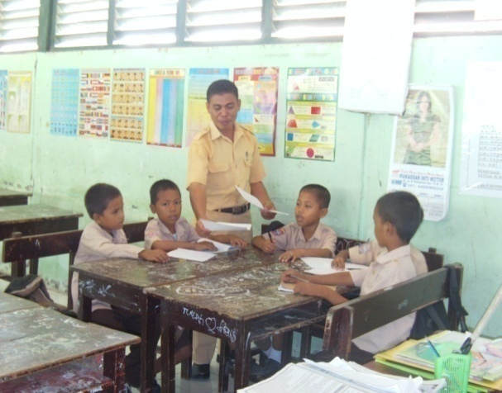
      - Gambar berbagai Omnivora
- Rincian Kegiatan Pembelajaran Siswa

- Kegiatan Awal  - Guru mempersiapkan fasilitas yang terkait dengan pembelajaran  - Mengelola kelas seperti: memeriksa kebersihan kelas, mengatur tempat duduk  - Berdoa sebelum belajar.  - Mengecek kehadiran siswa  - Memberi pertanyaan yang berkaitan dengan materi yang akan dipelajari  - Menyampaikan tujuan yang ingin dicapai | 10 Menit
- Kegiatan Inti  - Guru Membagi siswa dalam kelompok (4 orang/kelompok)  - Guru menjelaskan materi pelajaran tentang hewan pemakan tumbuhan dan daging/segalanya (Omnivora).  - Guru membagikan tugas kepada masing-masing kelompok untuk mendiskusikan dan menyebutkan hewan pemakan tumbuhan dan daging/segalanya (Omnivora).  - Guru membagikan LKS kepada masing-masing kelompok.  - Guru mengamati jalannya diskusi.  - Dalam anggota kelompoknya siswa yang sudah menguasai materi pelajaran diminta untuk menjelaskan pada anggota kelompoknya sampai semua anggota dalam kelompok itu mengerti dan memahami.  - Masing-masing kelompok menjawab soal pertanyaan dalam LKS. Semua anggota kelompok menjawab soal-soal dalam LKS kegiatan kelompok tidak akan berakhir kecuali semua anggota kelompok dapat mengerti dan menjawab soal-soal tersebut.  - Guru memeriksa hasil kegiatan kelompok. Setiap kelompok membacakan hasil diskusinya di depan kelas kelompok lain memberikan tanggapan atas jawaban kelompok tersebut.  - Guru memberikan evaluasi kepada masing-masing siswa. Setiap siswa dikerjakan secara individu tidak boleh dibantu oleh teman kelompoknya atau kerjasama.  - Guru memeriksa hasil tes.  - Guru memberikan penghargaan kepada kelompok yang memiliki poin tertinggi. | 50 Menit
- Kegiatan akhir  - Guru bersama siswa menyimpulkan inti materi pelajaran.  - Guru memberikan motivasi berupa pesan-pesan kepada siswa  - Menutup pelajaran. | 10 Menit
- Penilaian
- Prosedur penilaian
- Tes proses (LKS)
- Tes akhir.
- Jenis-jenis penilaian
Tertulis
- Bentuk penilaian
- Tes.
- Hasil laporan dan pengamatan siswa.

Makassar, 18 Desember 2011
Mengetahui  Guru Kelas IV  Kadir, A. Ma | Peneliti  Sitti Aminah Ningsih  NIM. 084 724 1349

Disahkan oleh:
Kepala MI Al-Hidayah

Wa Sitti Zulhidjani, S. Ag.

Lampiran 13
Lembar Kerja Siswa (LKS)
Siklus II (Pertemuan 1)

Nama Kelompok :
Petunjuk:
    - Diskusikanlah bersama kelompokmu tentang hewan pemakan daging. Yaitu pengertian, ciri-ciri, dan jenis mangsanya!
    - Buatlah kesimpulan dari hasil diskusi kalian!
No. | Nama Hewan | Tempat Hidup | Ciri-ciri | Jenis Mangsa
1.
2.
3.
4.
5.

Kesimpulan:
...............................................................................................................................................................................................................................................................................................................................................................................................................................................................................................................................................................................................................................................................................................................................................................................................................................................................................................................................................................................................
2. Lembar Kerja Siswa (LKS)
Siklus II (Pertemuan 2)

Nama Kelompok :
Petunjuk:
    - Diskusikanlah bersama kelompokmu tentang hewan pemakan tumbuhan dan daging/segalanya (Omnivora). Yaitu pengertian, ciri-ciri, dan jenis makanannya!
    - Buatlah kesimpulan dari hasil diskusi kalian!
No. | Nama Hewan | Ciri-ciri | Jenis Makanan
 |  |  | Tumbuhan | Hewan | Lainnya
1.
2.
3.
4.
5.

Kesimpulan:
........................................................................................................................................................................................................................................................................................................................................................................................................................................................................................................................................................................................................................................................................................................................................................................................................................................................................................................................................................................................................................................................................................................................................................................................................................................................................................................................................................................................................................
Lampiran 14
Tes Formatif Siklus II
Nama :
Kelas :
Hari /tanggal :

Berilah tanda (x) pada jawaban yang benar!
- Hewan karnivora termasuk hewan pemakan. . . .
- Pemakan akar Daging c. Pemakan daging
- Pemakan segala d. Pemakan tumbuhan
- Salah satu ciri hewan pemakan daging adalah
- Mempunyai gigi taring dan kuku c. Tidak mempunyai daging
- Mempunyai gigi susu d. Mempunyai gigi geraham
- Hewan pemakan daging adalah. . . .
- Kerbau, kijang dan kuda c. Kelinci, gajah dan jerapah
- Kambing, rusa dan sapi d. Buaya, anjing dan singa
- PAda hewan pemakan daging guna dari gigi taring dan kuku adalah ....
- Menusuk dan memegang mangsanya
- Mencabik-cabik daging dan menerkam mangsanya
- Memegang dan menusuk mangsanya
- Menjilat dan memotong mangsanya
- Pernyataan dibawah ini, penggolongan hewan yang termasuk pemakan daging
- Karnivora pemakan ikan c. Karnivora pemakan herbivora
- Karnivora pemakan serangga d. semuanya benar
- Hewan omnivora adalah....
- Pemakan tanah c. Pemakan daging
- Pemakan segala d. Pemakan tumbuhan
- Salah satu ciri hewan pemakan segalanya adalah ....
- Tidak mempunyai gigi c. Tidak memakan daging dan tumbuhan
- Tidak mempunyai gigi tajam d. Mempunyai gigi taring dan geraham
- Hewan pemakan segalanya adalah. . . .
- Ayam, bebek, dan tikus c. Jerapah, gajah dan rusa
- Anjing, buaya dan singa d. Harimau, elang dan ular
- Pada hewan pemakan segalanya, guna dari gig taring dan geraham adalah ....
- Memegang, menerkam mangsany c. Menjabik-cabik, mengunyah mangsanya
- Manusuk, menjilat mangsany d. Menjilat dan menusuk mangsanya
- Pernyataan dibawah ini, penggolongan hewan yang termasuk pemakan segala...
- Omnivora pemakan tumbuhan dan daging
- Omnivora pemakan daging
- Omnivora pemakan tumbuhan
- Tidak ada yang benar.
Lampiran 15

KUNCI JAWABAN TES FORMATIF SIKLUS II

No | Kunci Jawaban Siklus I | Bobot Soal/ Skor
1.  2.  3.  4.  5.  6.  7.  8.  9.  10. | C. Pemakan daging  A. Mempunyai gigi taring dan kuku  D. Buaya, anjing dan singa  B. Mencabik-cabik daging dan menerkam mangsanya  C. Karnivora pemakan herbivora  B. Pemakan segalanya  D. Mempunyai gigi taring dan gigi geraham  A. Ayam, bebek dan tikus  C. Mencabik-cabik dan mengunyah mangsanya  A. Omnivora pemakan tumbuhan dan daging | 1  1  1  1  1  1  1  1  1  1
 | Jumlah Bobot | 10

Lampiran 16

Hasil Lembar Kerja Siswa (LKS)

Siklus II (Pertemuan 1)

NO | Nama Kelompok | Hasil Tes/Skor Nilai |  |  |  |  | Jumlah Skor | Nilai
 |  | (2) | (2) | (2) | (2) | (2)
1 | Kelompok I :  - Muh. Ishar Halim  - Ahmad Fadel  - Aulia Puspita Dewi  - Rusni Amalia  - Ari Saputra  - Aswar | 1 | 1 | 1 | 2 | 2 | 7 | 70
2 | Kelompok II :  - Muh Fadli  - Muh. Indra  - Armah  - Nurul Fitriah Ridzan  - Dewi Maharani Putri  - Nurul Jihan Fatirah | 2 | 1 | 1 | 2 | 2 | 8 | 80
3 | Kelompok III :  - Ahmad Yayat  - Muh. Anugrah  - Ayustika Amar  - Siti Sarah Ali  - Muh. Isra  - Hasis Habbas  - Irfan | 2 | 1 | 1 | 1 | 1 | 6 | 60
4 | Kelompok IV :  - Muh. Yusuf  - Hamzah  - Rio  - Nurul Wahyu Ramadani  - Sumarni  - Nurfadillah  - St. Nur Halizha Yusun | 1 | 1 | 1 | 2 | 2 | 7 | 70
5 | Kelompok V :  - Rezky  - Rasul Randy  - Layyinatussyifah  - Syafitri  - M. Andi Ilham  - Dewi Kartika Rachman  - Niken | 1 | 2 | 2 | 1 | 1 | 7 | 70

Hasil Lembar Kerja Siswa (LKS)

Siklus II (Pertemuan 2)

NO | Nama Kelompok | Hasil Tes/Skor Nilai |  |  |  |  | Jumlah Skor | Nilai
 |  | (2) | (2) | (2) | (2) | (2)
1. | Kelompok I :  - Muh. Ishar Halim  - Ahmad Fadel  - Aulia Puspita Dewi  - Rusni Amalia  - Ari Saputra  - Aswar | 2 | 2 | 2 | 2 | 2 | 10 | 100
2. | Kelompok II :  - Muh Fadli  - Muh. Indra  - Armah  - Nurul Fitriah Ridzan  - Dewi Maharani Putri  - Nurul Jihan Fatirah | 2 | 2 | 1 | 2 | 1 | 8 | 80
3. | Kelompok III :  - Ahmad Yayat  - Muh. Anugrah  - Ayustika Amar  - Siti Sarah Ali  - Muh. Isra  - Hasis Habbas  - Irfan | 2 | 2 | 1 | 2 | 2 | 9 | 90
4. | Kelompok IV :  - Muh. Yusuf  - Hamzah  - Rio  - Nurul Wahyu Ramadani  - Sumarni  - Nurfadillah  - St. Nur Halizha Yusun | 2 | 2 | 2 | 1 | 2 | 9 | 90
5. | Kelompok V :  - Rezky  - Rasul Randy  - Layyinatussyifah  - Syafitri  - M. Andi Ilham  - Dewi Kartika Rachman  - Niken | 2 | 2 | 2 | 2 | 2 | 10 | 100

Lampiran 17
Hasil Belajar Siklus II
NO | NAMA SISWA | Jumlah Soal dan Skor soal |  |  |  |  |  |  |  |  |  | Jumlah Skor | Jumlah  Nilai | Ket
 |  | 1  (1) | 2  (1) | 3  (1) | 4  (1) | 5  (1) | 6  (1) | 7  (1) | 8  (1) | 9  (1) | 10  (1)
1 | Ahmad Fadel | 1 | 1 | 1 | 1 | 0 | 0 | 1 | 1 | 1 | 0 | 7 | 70 | Tuntas
2 | Ari Saputra | 1 | 1 | 1 | 1 | 0 | 1 | 0 | 0 | 1 | 1 | 7 | 70 | Tuntas
3 | A. Muh. Fadli | 0 | 1 | 1 | 1 | 0 | 1 | 1 | 0 | 1 | 0 | 6 | 60 | Tidak Tuntas
4 | Aswar | 1 | 1 | 1 | 1 | 0 | 0 | 0 | 1 | 1 | 1 | 7 | 70 | Tuntas
5 | Ahmad Yayat | 1 | 1 | 1 | 1 | 1 | 0 | 0 | 1 | 1 | 1 | 8 | 80 | Tuntas
6 | Hamzah | 1 | 1 | 1 | 1 | 1 | 1 | 0 | 0 | 1 | 1 | 8 | 80 | Tuntas
7 | Hasis Habbas | 1 | 1 | 1 | 1 | 1 | 1 | 0 | 0 | 1 | 1 | 6 | 60 | Tidak Tuntas
8 | Irfan | 1 | 1 | 1 | 0 | 1 | 1 | 0 | 0 | 0 | 1 | 6 | 60 | Tidak Tuntas
9 | Muh. Ishar Halim | 1 | 1 | 1 | 1 | 1 | 1 | 1 | 1 | 1 | 1 | 10 | 100 | Tuntas
10 | Muh. Isra | 1 | 1 | 1 | 1 | 1 | 1 | 1 | 1 | 1 | 1 | 10 | 100 | Tuntas
11 | Muh. Yusuf | 1 | 1 | 1 | 1 | 1 | 1 | 1 | 0 | 1 | 1 | 9 | 90 | Tuntas
12 | Muh. Anugrah | 1 | 1 | 1 | 1 | 0 | 1 | 1 | 1 | 1 | 1 | 10 | 100 | Tuntas
13 | M. Andi Ilham | 1 | 1 | 1 | 0 | 1 | 1 | 1 | 1 | 1 | 1 | 10 | 100 | Tuntas
14 | Muh. Indra | 0 | 1 | 1 | 1 | 0 | 1 | 0 | 1 | 1 | 1 | 7 | 70 | Tuntas
15 | Rezky | 1 | 1 | 1 | 1 | 1 | 1 | 1 | 1 | 1 | 1 | 10 | 100 | Tuntas
16 | Rio | 1 | 1 | 1 | 1 | 0 | 1 | 1 | 1 | 1 | 1 | 9 | 90 | Tuntas
17 | Rasul Randy | 1 | 1 | 1 | 1 | 0 | 1 | 1 | 1 | 1 | 0 | 9 | 90 | Tuntas
18 | Ayustika Amar | 0 | 1 | 1 | 1 | 0 | 1 | 1 | 0 | 0 | 1 | 6 | 60 | Tidak Tuntas
19 | Aulia Puspita Dewi | 1 | 1 | 1 | 1 | 1 | 1 | 1 | 1 | 1 | 1 | 10 | 100 | Tuntas
20 | Armah | 1 | 1 | 1 | 1 | 0 | 1 | 0 | 1 | 1 | 1 | 8 | 80 | Tuntas
21 | Dewi Maharani Putri | 1 | 1 | 1 | 1 | 1 | 1 | 1 | 1 | 1 | 1 | 9 | 90 | Tuntas
22 | Dewi Kartika Rahman | 1 | 1 | 1 | 1 | 1 | 1 | 1 | 1 | 1 | 1 | 10 | 100 | Tuntas
23 | Layyinatussyifah | 1 | 1 | 0 | 1 | 0 | 0 | 0 | 1 | 1 | 1 | 6 | 60 | Tidak Tuntas
24 | Niken | 1 | 1 | 1 | 1 | 0 | 1 | 0 | 1 | 0 | 0 | 7 | 70 | Tuntas
25 | Nurul Fitriah Ridzan | 1 | 1 | 1 | 1 | 1 | 0 | 1 | 0 | 1 | 1 | 8 | 80 | Tuntas
26 | Nur Fadillah | 1 | 1 | 1 | 1 | 0 | 1 | 1 | 1 | 1 | 1 | 9 | 90 | Tuntas
27 | Nurul Wahyu Ramadani | 1 | 1 | 1 | 1 | 0 | 1 | 1 | 0 | 1 | 1 | 8 | 80 | Tuntas
28 | Nurul Jihan Fatirah | 1 | 1 | 1 | 1 | 1 | 1 | 1 | 1 | 1 | 1 | 10 | 100 | Tuntas
29 | Rusni Amalia | 1 | 1 | 1 | 1 | 1 | 1 | 1 | 1 | 1 | 0 | 9 | 90 | Tuntas
30 | St. Nur Halizha Yusun | 1 | 1 | 1 | 0 | 1 | 1 | 1 | 1 | 1 | 1 | 9 | 90 | Tuntas
31 | Siti Sarah Ali | 1 | 1 | 1 | 1 | 0 | 1 | 1 | 1 | 1 | 1 | 9 | 90 | Tuntas
32 | Syafitri | 1 | 1 | 1 | 1 | 1 | 1 | 0 | 1 | 0 | 1 | 8 | 80 | Tuntas
33 | Sumarni | 1 | 1 | 1 | 1 | 1 | 1 | 1 | 1 | 1 | 0 | 9 | 90 | Tuntas
Jumlah |  |  |  |  |  |  |  |  |  |  |  |  | 2740
%ketuntasan |  |  |  |  |  |  |  |  |  |  |  |  | 84,84 | Tuntas
%ketidaktuntasan |  |  |  |  |  |  |  |  |  |  |  |  | 15,16%

Lampiran 18 Hasil Perolehan Nilai Perkelompok Siklus II (Pertemuan 1)
No | Nama Siswa | KLP | Siklus II Pertemuan 1
 |  |  | Skor Dasar | Skor Tes | Poin | LKS
1. | - Muh. Ishar Halim  - Ahmad Fadel  - Aulia Puspita Dewi  - Rusni Amalia  - Ari Saputra  - Aswar | I | 83  63  65  62  65  75 | 85  65  70  65  75  75 | 20  20  20  20  20  20 | 70
 |  |  | Jumlah |  | 120 | Hebat
 |  |  | Rata-Rata |  | 20
2. | - Muh Fadli  - Muh. Indra  - Armah  - Nurul Fitriah Ridzan  - Dewi Maharani Putri  - Nurul Jihan Fatirah | II | 77  57  67  70  75  70 | 80  60  75  70  75  70 | 20  20  20  20  20  20 | 80
 |  |  | Jumlah |  | 120 | Hebat
 |  |  | Rata-Rata |  | 20
3. | - Ahmad Yayat  - Muh. Anugrah  - Ayustika Amar  - Siti Sarah Ali  - Muh. Isra  - Hasis Habbas  - Irfan | III | 82  55  65  73  65  55  60 | 80  60  70  75  70  60  60 | 10  20  20  20  20  20  20 | 60
 |  |  | Jumlah |  | 130 | Hebat
 |  |  | Rata-Rata |  | 19
4. | - Muh. Yusuf  - Hamzah  - Rio  - Nurul Wahyu Ramadani  - Sumarni  - Nurfadillah  - St. Nur Halizha Yusun | IV | 75  55  65  77  55  75  60 | 75  60  70  80  60  75  60 | 20  20  20  20  20  20  20 | 70
 |  |  | Jumlah |  | 140 | Hebat
 |  |  | Rata-Rata |  | 20
5. | - Rezky  - Rasul Randy  - Layyinatussyifah  - Syafitri  - M. Andi Ilham  - Dewi Kartika Rachman  - Niken | V | 75  60  75  55  55  65  70 | 75  65  75  60  60  70  70 | 20  20  20  20  20  20  20 | 70
 |  |  | Jumlah |  | 140 | Hebat
 |  |  | Rata-Rata |  | 20
Hasil Perolehan Nilai Perkelompok Siklus I (Pertemuan 2)
No | Nama Siswa | KLP | Siklus II Pertemuan 2
 |  |  | Skor Dasar | Skor Tes | Poin | LKS
1. | - Muh. Ishar Halim  - Ahmad Fadel  - Aulia Puspita Dewi  - Rusni Amalia  - Ari Saputra  - Aswar | I | 85  65  70  65  75  75 | 100  70  70  70  75  70 | 30  20  20  20  20  10 | 100
 |  |  | Jumlah |  | 120 | Hebat
 |  |  | Rata-Rata |  | 20
2. | - Muh Fadli  - Muh. Indra  - Armah  - Nurul Fitriah Ridzan  - Dewi Maharani Putri  - Nurul Jihan Fatirah | II | 80  60  75  70  75  70 | 80  70  70  75  90  70 | 20  20  10  20  30  20 | 80
 |  |  | Jumlah |  | 120 | Hebat
 |  |  | Rata-Rata |  | 20
3. | - Ahmad Yayat  - Muh. Anugrah  - Ayustika Amar  - Siti Sarah Ali  - Muh. Isra  - Hasis Habbas  - Irfan | III | 80  60  70  75  70  60  60 | 100  70  75  75  70  60  60 | 30  20  20  20  20  20  20 | 90
 |  |  | Jumlah |  | 150 | Hebat
 |  |  | Rata-Rata |  | 21
4. | - Muh. Yusuf  - Hamzah  - Rio  - Nurul Wahyu Ramadani  - Sumarni  - Nurfadillah  - St. Nur Halizha Yusun | IV | 75  60  70  80  60  75  60 | 85  60  75  100  65  80  70 | 20  20  20  30  20  20  20 | 90
 |  |  | Jumlah |  | 150 | Hebat
 |  |  | Rata-Rata |  | 21
5. | - Rezky  - Rasul Randy  - Layyinatussyifah  - Syafitri  - M. Andi Ilham  - Dewi Kartika Rachman  - Niken | V | 75  65  75  60  60  70  70 | 75  70  80  65  70  75  75 | 20  20  20  20  20  20  20 | 100
 |  |  | Jumlah |  | 140 | Hebat
 |  |  | Rata-Rata |  | 20
Lampiran 19

HASIL PENGAMATAN AKTIVITAS MENGAJAR GURU
SIKLUS II

Materi Pelajaran : IPA
Materi Pokok : Penggolongan Hewan

No | Aktivitas Guru Yang Diamati | Pertemuan 1 |  |  |  |  | Pertemuan 2
 |  | SB  (5) | B  (4) | C  (3) | K  (2) | SK  (1) | SB  (5) | B  (4) | C  (3) | K  (2) | SK  (1)
1. | Membagi siswa dalam kelompok  (4 orang/ kelompok) | √ | − | − | − | − | √ | − | − | − | −
2. | Menjelaskan materi dengan ceramah | √ | − | − | − | − | √ | − | − | − | −
3. | Membagikan tugas kepada masing-masing kelompok | √ | − | − | − | − | √ | − | − | − | −
4. | Memberikan evaluasi/kuis kepada masing-masing siswa | √ | − | − | − | − | √ | − | − | − | −
5. | Memeriksa hasil evaluasi/tes | √ | − | − | − | − | √ | − | − | − | −
6. | Memberikan penghargaan kepada kelompok yang memiliki poin tertinggi | √ | − | − | − | − | √ | − | − | − | −

Keterangan penilaian:
SB = SangatBaik K = Kurang
B = Baik SK = Sangat kurang
C = Cukup

Deskriptor/ Rubrik
- Membagi siswa dalam kelompok (4 orang/ kelompok)
5 (SB) Jika Membagi seluruh siswa dalam kelompok secara heterogen
4 (B) Jika Membagi sebagian siswa dalam kelompok secara heterogen
3 (C) Jika Membagi siswa dalam 1 kelompok secara heterogen
2 (K) Jika Membagi siswa dalam kelompok tidak tepat
1 (SK) Jika Tidak Membagi siswa dalam kelompok
- Menjelaskan materi dengan ceramah
5 (SB) Jika menjelaskan materi dengan sangat jelas dan berstruktur
4 (B) Jika menjelaskan materi jelas namun belum berstrukrur dengan baik
3 (C) Jika menjelaskan materi dengan cukup jelas namun tidak berstruktur
2 (K) Jika menjelaskan materi dengan ceramah kurang jelas
1 (SK) Jika menjelaskan materi dengan ceramah tidak jelas
- Membagikan tugas kepada masing-masing kelompok
5 (SB) Jika Membagikan tugas kepada seluruh kelompok dengan sangat baik
4 (B) Jika Membagikan tugas kepada sebagaian kelompok
3 (C) Jika Membagikan tugas kepada kelompok tertentu
2 (K) Jika Membagikan tugas kepada kelompok dengan kurang baik
1 (SK) Jika tidak Membagikan tugas kepada kelompok
- Memberikan evaluasi/kuis kepada masing-masing siswa
5 (SB) Jika Memberikan evaluasi/kuis kepada siswa secara tepat dengan menyampaikan petunjuk dengan jelas dan dapat dimengerti
4 (B) Jika Memberikan evaluasi/kuis kepada siswa cukup tepat dengan menyampaikan petunjuk
3 (C) Jika Memberikan evaluasi/kuis kepada siswa kurang tepat
2 (K) Jika Memberikan evaluasi/kuis kepada siswa tidak tepat
1 (SK) Jika tidak Memberikan evaluasi/kuis kepada siswa
- Memeriksa hasil evaluasi/kuis
5 (SB) Jika Memeriksa hasil evaluasi/tes dan melakukan remedy serta
pengayaan
4 (B) Jika Memeriksa hasil evaluasi/tes dan melakukan remedy
3 (C) Jika Memeriksa hasil evaluasi/tes tanpa remedy dan pengayaan
2 (K) Jika Memeriksa hasil evaluasi/tes tidak tepat
1 (SK) Jika tidak Memeriksa hasil evaluasi/tes
- Memberikan penghargaan kepada kelompok yang memiliki poin tertinggi
5 (SB) Jika Memberikan penghargaan kepada kelompok yang memiliki poin tertinggi dengan penguatan baik verbal, non verbal atau dengan hadiah
4 (B) Jika Memberikan penghargaan kepada kelompok yang memiliki poin tertinggi hanya dengan penguatan baik verbal, non verbal
3 (C) Jika cukup baik Memberikan penghargaan kepada kelompok yang memiliki poin tertinggi hanya dengan penguatan baik verbal,
2 (K) Jika kurang Memberikan penghargaan kepada kelompok yang memiliki poin tertinggi
1 (SK) Jika tidak Memberikan penghargaan kepada kelompok yang memiliki poin tertinggi

No | nama siswa | Membentuk kelompok sesuai arahan guru
 |  | Pertemuan 1 |  |  |  |  |  |  |  |  |  |  |  |  |  |  |  |  |  | Pertemuan II
 |  | SB |  | B |  |  |  |  | C |  |  |  |  | K |  |  |  | SK |  | SB |  |  | B |  |  | C |  |  | K |  | SK
1 | Ahmad Fadel | √ |  |  |  |  |  |  |  |  |  |  |  |  |  |  |  |  |  | √
2 | Ari Saputra | √ |  |  |  |  |  |  |  |  |  |  |  |  |  |  |  |  |  | √
3 | A. Muh. Fadli | √ |  |  |  |  |  |  |  |  |  |  |  |  |  |  |  |  |  | √
4 | Aswar |  |  | √ |  |  |  |  |  |  |  |  |  |  |  |  |  |  |  |  |  |  | √
5 | Ahmad Yayat | √ |  |  |  |  |  |  |  |  |  |  |  |  |  |  |  |  |  | √
6 | Hamzah | √ |  |  |  |  |  |  |  |  |  |  |  |  |  |  |  |  |  | √
7 | Hasis Habbas |  |  | √ |  |  |  |  |  |  |  |  |  |  |  |  |  |  |  | √
8 | Irfan |  |  | √ |  |  |  |  |  |  |  |  |  |  |  |  |  |  |  | √
9 | Muh. Ishar Halim | √ |  |  |  |  |  |  |  |  |  |  |  |  |  |  |  |  |  | √
10 | Muh. Isra | √ |  |  |  |  |  |  |  |  |  |  |  |  |  |  |  |  |  | √
11 | Muh. Yusuf | √ |  |  |  |  |  |  |  |  |  |  |  |  |  |  |  |  |  | √
12 | Muh. Anugrah | √ |  |  |  |  |  |  |  |  |  |  |  |  |  |  |  |  |  | √
13 | M. Andi Ilham | √ |  |  |  |  |  |  |  |  |  |  |  |  |  |  |  |  |  | √
14 | Muh. Indra |  |  |  |  |  |  |  | √ |  |  |  |  |  |  |  |  |  |  |  |  |  | √
15 | Rezky | √ |  |  |  |  |  |  |  |  |  |  |  |  |  |  |  |  |  | √
16 | Rio | √ |  |  |  |  |  |  |  |  |  |  |  |  |  |  |  |  |  | √
17 | Rasul Randy
18 | Ayustika Amar |  |  |  |  |  |  |  | √ |  |  |  |  |  |  |  |  |  |  |  |  |  | √
19 | Aulia Puspita Dewi |  |  |  |  |  |  |  |  |  |  |  |  | √ |  |  |  |  |  |  |  |  |  |  |  | √
20 | Armah |  |  | √ |  |  |  |  |  |  |  |  |  |  |  |  |  |  |  | √
21 | Dewi Maharani Putri | √ |  |  |  |  |  |  |  |  |  |  |  |  |  |  |  |  |  | √
22 | Dewi Kartika Rahman |  |  | √ |  |  |  |  |  |  |  |  |  |  |  |  |  |  |  |  |  |  | √
23 | Layyinatussyifah | √ |  |  |  |  |  |  |  |  |  |  |  |  |  |  |  |  |  | √
24 | Niken | √ |  |  |  |  |  |  |  |  |  |  |  |  |  |  |  |  |  | √
25 | Nurul Fitriah Ridzan | √ |  |  |  |  |  |  |  |  |  |  |  |  |  |  |  |  |  | √
26 | Nur Fadillah | √ |  | √ |  |  |  |  |  |  |  |  |  |  |  |  |  |  |  | √ |  |  | √
27 | Nurul Wahyu Ramadani | √ |  |  |  |  |  |  |  |  |  |  |  |  |  |  |  |  |  | √
28 | Nurul Jihan Fatirah | √ |  |  |  |  |  |  |  |  |  |  |  |  |  |  |  |  |  | √
29 | Rusni Amalia |  |  | √ |  |  |  |  |  |  |  |  |  |  |  |  |  |  |  | √
30 | St. Nur Halizha Yusun |  |  | √ |  |  |  |  |  |  |  |  |  |  |  |  |  |  |  | √
31 | Siti Sarah Ali |  |  | √ |  |  |  |  |  |  |  |  |  |  |  |  |  |  |  |  |  |  | √
32 | Syafitri | √ |  |  |  |  |  |  |  |  |  |  |  |  |  |  |  |  |  | √
33 | Sumarni |  |  | √ |  |  |  |  |  |  |  |  |  |  |  |  |  |  |  |  |  |  | √
No | nama siswa | Mendegarkan/memperhatikan penjelasan dari guru
 |  | Pertemuan 1 |  |  |  |  |  |  |  |  |  |  |  |  |  |  |  |  | Pertemuan II
 |  | SB |  | B |  |  |  | C |  |  |  |  | K |  |  |  | SK |  | SB |  | B |  |  |  | C |  |  | K |  | SK
1 | Ahmad Fadel |  |  | √ |  |  |  |  |  |  |  |  |  |  |  |  |  |  |  |  | √
2 | Ari Saputra |  |  | √ |  |  |  |  |  |  |  |  |  |  |  |  |  |  | √
3 | A. Muh. Fadli | √ |  |  |  |  |  |  |  |  |  |  |  |  |  |  |  |  | √
4 | Aswar | √ |  |  |  |  |  |  |  |  |  |  |  |  |  |  |  |  | √
5 | Ahmad Yayat | √ |  |  |  |  |  |  |  |  |  |  |  |  |  |  |  |  | √
6 | Hamzah |  |  | √ |  |  |  |  |  |  |  |  |  |  |  |  |  |  | √
7 | Hasis Habbas | √ |  |  |  |  |  |  |  |  |  |  |  |  |  |  |  |  | √
8 | Irfan |  |  | √ |  |  |  |  |  |  |  |  |  |  |  |  |  |  | √
9 | Muh. Ishar Halim | √ |  |  |  |  |  |  |  |  |  |  |  |  |  |  |  |  | √
10 | Muh. Isra | √ |  |  |  |  |  |  |  |  |  |  |  |  |  |  |  |  | √
11 | Muh. Yusuf | √ |  |  |  |  |  |  |  |  |  |  |  |  |  |  |  |  | √
12 | Muh. Anugrah |  |  | √ |  |  |  |  |  |  |  |  |  |  |  |  |  |  |  |  | √
13 | M. Andi Ilham | √ |  |  |  |  |  |  |  |  |  |  |  |  |  |  |  |  | √
14 | Muh. Indra | √ |  |  |  |  |  |  |  |  |  |  |  |  |  |  |  |  | √
15 | Rezky | √ |  |  |  |  |  |  |  |  |  |  |  |  |  |  |  |  | √
16 | Rio |  |  | √ |  |  |  |  |  |  |  |  |  |  |  |  |  |  |  |  | √
17 | Rasul Randy | √ |  |  |  |  |  |  |  |  |  |  |  |  |  |  |  |  | √
18 | Ayustika Amar |  |  | √ |  |  |  |  |  |  |  |  |  |  |  |  |  |  |  |  |  |  |  |  | √
19 | Aulia Puspita Dewi |  |  | √ |  |  |  |  |  |  |  |  |  |  |  |  |  |  |  |  | √
20 | Armah | √ |  |  |  |  |  |  |  |  |  |  |  |  |  |  |  |  | √
21 | Dewi Maharani Putri | √ |  |  |  |  |  |  |  |  |  |  |  |  |  |  |  |  | √
22 | Dewi Kartika Rahman |  |  | √ |  |  |  |  |  |  |  |  |  |  |  |  |  |  | √
23 | Layyinatussyifah | √ |  |  |  |  |  |  |  |  |  |  |  |  |  |  |  |  | √
24 | Niken | √ |  |  |  |  |  |  |  |  |  |  |  |  |  |  |  |  | √
25 | Nurul Fitriah Ridzan |  |  | √ |  |  |  |  |  |  |  |  |  |  |  |  |  |  |  |  | √
26 | Nur Fadillah |  |  |  |  |  |  | √ |  |  |  |  |  |  |  |  |  |  |  |  |  |  |  |  | √
27 | Nurul Wahyu Ramadani |  |  | √ |  |  |  |  |  |  |  |  |  |  |  |  |  |  |  |  | √
28 | Nurul Jihan Fatirah |  |  | √ |  |  |  |  |  |  |  |  |  |  |  |  |  |  |  |  |  |  |  |  | √
29 | Rusni Amalia |  |  | √ |  |  |  |  |  |  |  |  |  |  |  |  |  |  |  |  | √
30 | St. Nur Halizha Yusun |  |  | √ |  |  |  |  |  |  |  |  |  |  |  |  |  |  |  |  | √
31 | Siti Sarah Ali |  |  | √ |  |  |  |  |  |  |  |  |  |  |  |  |  |  |  |  |  |  |  |  | √
32 | Syafitri |  |  | √ |  |  |  |  |  |  |  |  |  |  |  |  |  |  | √
33 | Sumarni |  |  | √ |  |  |  |  |  |  |  |  |  |  |  |  |  |  |  |  | √
No | nama siswa | Mengerjakan tugas yang diberikan oleh guru
 |  | Pertemuan 1 |  |  |  |  |  |  |  |  |  |  |  |  |  |  |  |  | Pertemuan II
 |  | SB | B |  |  |  | C |  |  |  | K |  |  |  |  |  | SK |  | SB |  |  | B |  |  | C |  |  | K |  | SK
1 | Ahmad Fadel |  |  |  |  |  |  |  |  |  | √ |  |  |  |  |  |  |  |  |  |  |  |  |  |  |  |  | √
2 | Ari Saputra | √ |  |  |  |  |  |  |  |  |  |  |  |  |  |  |  |  |  |  |  | √
3 | A. Muh. Fadli | √ |  |  |  |  |  |  |  |  |  |  |  |  |  |  |  |  | √
4 | Aswar |  | √ |  |  |  |  |  |  |  |  |  |  |  |  |  |  |  |  |  |  |  |  |  | √
5 | Ahmad Yayat | √ |  |  |  |  |  |  |  |  |  |  |  |  |  |  |  |  | √
6 | Hamzah |  |  |  |  |  |  |  |  |  |  |  |  |  |  |  | √ |  |  |  |  |  |  |  |  |  |  | √
7 | Hasis Habbas |  | √ |  |  |  |  |  |  |  |  |  |  |  |  |  |  |  |  |  |  |  |  |  |  |  |  | √
8 | Irfan | √ |  |  |  |  |  |  |  |  |  |  |  |  |  |  |  |  |  |  |  | √
9 | Muh. Ishar Halim |  |  |  |  |  |  |  |  |  | √
10 | Muh. Isra |  |  |  |  |  |  |  |  |  |  |  |  |  |  |  | √ |  |  |  |  |  |  |  |  |  |  | √
11 | Muh. Yusuf |  | √ |  |  |  |  |  |  |  |  |  |  |  |  |  |  |  |  |  |  |  |  |  |  |  |  | √
12 | Muh. Anugrah |  | √ |  |  |  |  |  |  |  |  |  |  |  |  |  |  |  |  |  |  |  |  |  | √
13 | M. Andi Ilham | √ |  |  |  |  |  |  |  |  |  |  |  |  |  |  |  |  |  |  |  |  |  |  | √
14 | Muh. Indra | √ |  |  |  |  |  |  |  |  |  |  |  |  |  |  |  |  |  |  |  |  |  |  | √
15 | Rezky |  | √ |  |  |  |  |  |  |  |  |  |  |  |  |  |  |  |  |  |  |  |  |  | √
16 | Rio | √ |  |  |  |  |  |  |  |  |  |  |  |  |  |  |  |  |  |  |  | √
17 | Rasul Randy |  | √ |  |  |  |  |  |  |  |  |  |  |  |  |  |  |  |  |  |  |  |  |  |  |  |  | √
18 | Ayustika Amar |  | √ |  |  |  |  |  |  |  |  |  |  |  |  |  |  |  |  |  |  |  |  |  | √
19 | Aulia Puspita Dewi |  | √ |  |  |  |  |  |  |  |  |  |  |  |  |  |  |  |  |  |  |  |  |  | √
20 | Armah |  |  |  |  |  |  |  |  |  | √ |  |  |  |  |  |  |  |  |  |  |  |  |  |  |  |  | √
21 | Dewi Maharani Putri |  | √ |  |  |  |  |  |  |  |  |  |  |  |  |  |  |  |  |  |  |  |  |  |  |  |  | √
22 | Dewi Kartika Rahman | √ |  |  |  |  |  |  |  |  |  |  |  |  |  |  |  |  |  |  |  | √
23 | Layyinatussyifah
24 | Niken |  |  |  |  |  |  |  |  |  |  |  |  |  |  |  | √ |  |  |  |  |  |  |  |  |  |  | √
25 | Nurul Fitriah Ridzan | √ |  |  |  |  |  |  |  |  |  |  |  |  |  |  |  |  |  |  |  | √
26 | Nur Fadillah |  | √ |  |  |  |  |  |  |  |  |  |  |  |  |  |  |  |  |  |  |  |  |  | √
27 | Nurul Wahyu Ramadani | √ |  |  |  |  |  |  |  |  |  |  |  |  |  |  |  |  | √
28 | Nurul Jihan Fatirah | √ |  |  |  |  |  |  |  |  |  |  |  |  |  |  |  |  |  |  |  | √
29 | Rusni Amalia |  | √ |  |  |  |  |  |  |  |  |  |  |  |  |  |  |  |  |  |  |  |  |  | √
30 | St. Nur Halizha Yusun | √ |  |  |  |  |  |  |  |  |  |  |  |  |  |  |  |  |  |  |  | √
31 | Siti Sarah Ali | √ |  |  |  |  |  |  |  |  |  |  |  |  |  |  |  |  |  |  |  | √
32 | Syafitri | √ |  |  |  |  |  |  |  |  |  |  |  |  |  |  |  |  |  |  |  | √
33 | Sumarni | √ | √ |  |  |  |  |  |  |  |  |  |  |  |  |  |  |  |  |  |  | √ |  |  | √
No | nama siswa | Mengerjakan soal evaluasi/kuis
 |  | Pertemuan 1 |  |  |  |  |  |  |  |  |  |  |  |  |  |  |  |  | Pertemuan II
 |  | SB |  | B |  |  |  | C |  |  |  |  | K |  |  |  | SK |  | SB |  |  | B |  |  | C |  |  | K |  | SK
1 | Ahmad Fadel | √ |  |  |  |  |  |  |  |  |  |  |  |  |  |  |  |  | √
2 | Ari Saputra | √ |  |  |  |  |  |  |  |  |  |  |  |  |  |  |  |  | √
3 | A. Muh. Fadli | √ |  |  |  |  |  |  |  |  |  |  |  |  |  |  |  |  | √
4 | Aswar |  |  | √ |  |  |  |  |  |  |  |  |  |  |  |  |  |  | √
5 | Ahmad Yayat |  |  |  |  |  |  | √ |  |  |  |  |  |  |  |  |  |  |  |  |  | √
6 | Hamzah | √ |  |  |  |  |  |  |  |  |  |  |  |  |  |  |  |  | √
7 | Hasis Habbas | √ |  |  |  |  |  |  |  |  |  |  |  |  |  |  |  |  | √
8 | Irfan |  |  |  |  |  |  | √ |  |  |  |  |  |  |  |  |  |  |  |  |  | √
9 | Muh. Ishar Halim | √ |  |  |  |  |  |  |  |  |  |  |  |  |  |  |  |  | √
10 | Muh. Isra | √ |  |  |  |  |  |  |  |  |  |  |  |  |  |  |  |  | √
11 | Muh. Yusuf | √ |  |  |  |  |  |  |  |  |  |  |  |  |  |  |  |  | √
12 | Muh. Anugrah | √ |  |  |  |  |  |  |  |  |  |  |  |  |  |  |  |  | √
13 | M. Andi Ilham | √ |  |  |  |  |  |  |  |  |  |  |  |  |  |  |  |  | √
14 | Muh. Indra | √ |  |  |  |  |  |  |  |  |  |  |  |  |  |  |  |  | √
15 | Rezky | √ |  |  |  |  |  |  |  |  |  |  |  |  |  |  |  |  | √
16 | Rio |  |  | √ |  |  |  |  |  |  |  |  |  |  |  |  |  |  |  |  |  | √
17 | Rasul Randy | √ |  |  |  |  |  |  |  |  |  |  |  |  |  |  |  |  | √
18 | Ayustika Amar |  |  | √ |  |  |  |  |  |  |  |  |  |  |  |  |  |  |  |  |  | √
19 | Aulia Puspita Dewi |  |  | √ |  |  |  |  |  |  |  |  |  |  |  |  |  |  | √
20 | Armah | √ |  |  |  |  |  |  |  |  |  |  |  |  |  |  |  |  | √
21 | Dewi Maharani Putri | √ |  |  |  |  |  |  |  |  |  |  |  |  |  |  |  |  | √
22 | Dewi Kartika Rahman | √ |  |  |  |  |  |  |  |  |  |  |  |  |  |  |  |  | √
23 | Layyinatussyifah | √ |  |  |  |  |  |  |  |  |  |  |  |  |  |  |  |  | √
24 | Niken | √ |  |  |  |  |  |  |  |  |  |  |  |  |  |  |  |  | √
25 | Nurul Fitriah Ridzan | √ |  |  |  |  |  |  |  |  |  |  |  |  |  |  |  |  | √
26 | Nur Fadillah |  |  |  |  |  |  | √ |  |  |  |  |  |  |  |  |  |  |  |  |  | √
27 | Nurul Wahyu Ramadani | √ |  |  |  |  |  |  |  |  |  |  |  |  |  |  |  |  | √
28 | Nurul Jihan Fatirah | √ |  |  |  |  |  |  |  |  |  |  |  |  |  |  |  |  | √
29 | Rusni Amalia |  |  | √ |  |  |  |  |  |  |  |  |  |  |  |  |  |  | √
30 | St. Nur Halizha Yusun | √ |  |  |  |  |  |  |  |  |  |  |  |  |  |  |  |  | √
31 | Siti Sarah Ali | √ |  |  |  |  |  |  |  |  |  |  |  |  |  |  |  |  | √
32 | Syafitri | √ |  |  |  |  |  |  |  |  |  |  |  |  |  |  |  |  | √
33 | Sumarni | √ |  |  |  |  |  |  |  |  |  |  |  |  |  |  |  |  | √
No | nama siswa | Mendengarkan hasil evaluasi/kuis
 |  | Pertemuan 1 |  |  |  |  |  |  |  |  |  |  |  |  |  |  |  |  | Pertemuan II
 |  | SB |  |  | B |  |  | C |  |  |  | K |  |  |  | SK |  |  | SB |  |  | B |  |  | C |  |  | K |  | SK
1 | Ahmad Fadel | √ |  |  |  |  |  |  |  |  |  |  |  |  |  |  |  |  | √
2 | Ari Saputra | √ |  |  |  |  |  |  |  |  |  |  |  |  |  |  |  |  | √
3 | A. Muh. Fadli | √ |  |  |  |  |  |  |  |  |  |  |  |  |  |  |  |  | √
4 | Aswar | √ |  |  |  |  |  |  |  |  |  |  |  |  |  |  |  |  | √
5 | Ahmad Yayat | √ |  |  |  |  |  |  |  |  |  |  |  |  |  |  |  |  | √
6 | Hamzah | √ |  |  |  |  |  |  |  |  |  |  |  |  |  |  |  |  | √
7 | Hasis Habbas | √ |  |  |  |  |  |  |  |  |  |  |  |  |  |  |  |  | √
8 | Irfan | √ |  |  |  |  |  |  |  |  |  |  |  |  |  |  |  |  | √
9 | Muh. Ishar Halim | √ |  |  |  |  |  |  |  |  |  |  |  |  |  |  |  |  | √
10 | Muh. Isra | √ |  |  |  |  |  |  |  |  |  |  |  |  |  |  |  |  | √
11 | Muh. Yusuf | √ |  |  |  |  |  |  |  |  |  |  |  |  |  |  |  |  | √
12 | Muh. Anugrah | √ |  |  |  |  |  |  |  |  |  |  |  |  |  |  |  |  | √
13 | M. Andi Ilham | √ |  |  |  |  |  |  |  |  |  |  |  |  |  |  |  |  | √
14 | Muh. Indra | √ |  |  |  |  |  |  |  |  |  |  |  |  |  |  |  |  | √
15 | Rezky | √ |  |  |  |  |  |  |  |  |  |  |  |  |  |  |  |  | √
16 | Rio | √ |  |  |  |  |  |  |  |  |  |  |  |  |  |  |  |  | √
17 | Rasul Randy | √ |  |  |  |  |  |  |  |  |  |  |  |  |  |  |  |  | √
18 | Ayustika Amar | √ |  |  |  |  |  |  |  |  |  |  |  |  |  |  |  |  | √
19 | Aulia Puspita Dewi | √ |  |  |  |  |  |  |  |  |  |  |  |  |  |  |  |  | √
20 | Armah | √ |  |  |  |  |  |  |  |  |  |  |  |  |  |  |  |  | √
21 | Dewi Maharani Putri | √ |  |  |  |  |  |  |  |  |  |  |  |  |  |  |  |  | √
22 | Dewi Kartika Rahman | √ |  |  |  |  |  |  |  |  |  |  |  |  |  |  |  |  | √
23 | Layyinatussyifah | √ |  |  |  |  |  |  |  |  |  |  |  |  |  |  |  |  | √
24 | Niken | √ |  |  |  |  |  |  |  |  |  |  |  |  |  |  |  |  | √
25 | Nurul Fitriah Ridzan | √ |  |  |  |  |  |  |  |  |  |  |  |  |  |  |  |  | √
26 | Nur Fadillah | √ |  |  |  |  |  |  |  |  |  |  |  |  |  |  |  |  | √
27 | Nurul Wahyu Ramadani | √ |  |  |  |  |  |  |  |  |  |  |  |  |  |  |  |  | √
28 | Nurul Jihan Fatirah | √ |  |  |  |  |  |  |  |  |  |  |  |  |  |  |  |  | √
29 | Rusni Amalia | √ |  |  |  |  |  |  |  |  |  |  |  |  |  |  |  |  | √
30 | St. Nur Halizha Yusun | √ |  |  |  |  |  |  |  |  |  |  |  |  |  |  |  |  | √
31 | Siti Sarah Ali | √ |  |  |  |  |  |  |  |  |  |  |  |  |  |  |  |  | √
32 | Syafitri | √ |  |  |  |  |  |  |  |  |  |  |  |  |  |  |  |  | √
33 | Sumarni | √ |  |  |  |  |  |  |  |  |  |  |  |  |  |  |  |  | √
No | nama siswa | Menerima penghargaan
 |  | Pertemuan 1 |  |  |  |  |  |  |  |  |  |  |  |  |  |  |  |  | Pertemuan II
 |  | SB | B |  |  | C |  |  |  | K |  |  |  |  | SK |  |  |  | SB |  | B |  |  | C |  |  | K |  |  | SK
1 | Ahmad Fadel | √ |  |  |  |  |  |  |  |  |  |  |  |  |  |  |  |  | √
2 | Ari Saputra | √ |  |  |  |  |  |  |  |  |  |  |  |  |  |  |  |  | √
3 | A. Muh. Fadli |  | √ |  |  |  |  |  |  |  |  |  |  |  |  |  |  |  | √
4 | Aswar | √ |  |  |  |  |  |  |  |  |  |  |  |  |  |  |  |  | √
5 | Ahmad Yayat |  | √ |  |  |  |  |  |  |  |  |  |  |  |  |  |  |  | √
6 | Hamzah | √ |  |  |  |  |  |  |  |  |  |  |  |  |  |  |  |  | √
7 | Hasis Habbas | √ |  |  |  |  |  |  |  |  |  |  |  |  |  |  |  |  | √
8 | Irfan | √ |  |  |  |  |  |  |  |  |  |  |  |  |  |  |  |  | √
9 | Muh. Ishar Halim | √ |  |  |  |  |  |  |  |  |  |  |  |  |  |  |  |  | √
10 | Muh. Isra |  | √ |  |  |  |  |  |  |  |  |  |  |  |  |  |  |  | √
11 | Muh. Yusuf | √ |  |  |  |  |  |  |  |  |  |  |  |  |  |  |  |  | √
12 | Muh. Anugrah | √ |  |  |  |  |  |  |  |  |  |  |  |  |  |  |  |  | √
13 | M. Andi Ilham | √ |  |  |  |  |  |  |  |  |  |  |  |  |  |  |  |  | √
14 | Muh. Indra | √ |  |  |  |  |  |  |  |  |  |  |  |  |  |  |  |  | √
15 | Rezky | √ |  |  |  |  |  |  |  |  |  |  |  |  |  |  |  |  | √
16 | Rio | √ |  |  |  |  |  |  |  |  |  |  |  |  |  |  |  |  | √
17 | Rasul Randy | √ |  |  |  |  |  |  |  |  |  |  |  |  |  |  |  |  | √
18 | Ayustika Amar | √ |  |  |  |  |  |  |  |  |  |  |  |  |  |  |  |  | √
19 | Aulia Puspita Dewi | √ |  |  |  |  |  |  |  |  |  |  |  |  |  |  |  |  | √
20 | Armah | √ |  |  |  |  |  |  |  |  |  |  |  |  |  |  |  |  | √
21 | Dewi Maharani Putri |  | √ |  |  |  |  |  |  |  |  |  |  |  |  |  |  |  | √
22 | Dewi Kartika Rahman | √ |  |  |  |  |  |  |  |  |  |  |  |  |  |  |  |  | √
23 | Layyinatussyifah |  | √ |  |  |  |  |  |  |  |  |  |  |  |  |  |  |  | √
24 | Niken | √ |  |  |  |  |  |  |  |  |  |  |  |  |  |  |  |  | √
25 | Nurul Fitriah Ridzan | √ |  |  |  |  |  |  |  |  |  |  |  |  |  |  |  |  | √
26 | Nur Fadillah | √ |  |  |  |  |  |  |  |  |  |  |  |  |  |  |  |  | √
27 | Nurul Wahyu Ramadani |  | √ |  |  |  |  |  |  |  |  |  |  |  |  |  |  |  | √
28 | Nurul Jihan Fatirah |  |  |  |  | √ |  |  |  |  |  |  |  |  |  |  |  |  | √
29 | Rusni Amalia | √ |  |  |  |  |  |  |  |  |  |  |  |  |  |  |  |  | √
30 | St. Nur Halizha Yusun |  |  |  |  | √ |  |  |  |  |  |  |  |  |  |  |  |  | √
31 | Siti Sarah Ali |  |  |  |  | √ |  |  |  |  |  |  |  |  |  |  |  |  | √
32 | Syafitri | √ |  |  |  |  |  |  |  |  |  |  |  |  |  |  |  |  | √
33 | Sumarni | √ |  |  |  |  |  |  |  |  |  |  |  |  |  |  |  |  | √
Lampiran 20

HASIL PENGAMATAN AKTIVITAS BELAJAR SISWA
SIKLUS II

Materi Pelajaran : IPA
Materi Pokok : Penggolongan Hewan

No | Aktivitas Guru Yang Diamati | Pertemuan 1 |  |  |  |  | Pertemuan 2
 |  | SB  (5) | B  (4) | C  (3) | K  (2) | SK  (1) | SB  (5) | B  (4) | C  (3) | K  (2) | SK  (1)
1. | Membentuk kelompok sesuai arahan guru | 20 | 10 | 2 | 1 | − | 25 | 7 | 1 | − | −
2. | Mendegarkan/memperhatikan penjelasan dari guru | 15 | 17 | 1 | − | − | 20 | 10 | 3 | − | −
3. | Mengerjakan tugas yang diberikan oleh guru secara berkelompok | 15 | 12 | 3 | 3 | − | 28 | 5 | − | − | −
4. | Mengerjakan soal evaluasi/kuis secara individu | 25 | 5 | 3 | − | − | 30 | 3 | − | − | −
5. | Mendengarkan hasil evaluasi/kuis | 33 | − | − | − | − | 33 | − | − | − | −
6. | Menerima penghargaan yang diberikan oleh guru | 24 | 6 | 3 | − | − | 33 | − | − | − | −
Keterangan penilaian:
SB = SangatBaik K = Kurang
B = Baik SK = Sangat kurang
C = Cukup

Deskriptor/Rubrik
- Membentuk Kelompok sesuai Arahan Guru
5 (SB) Jika Membentuk Kelompok sesuai Arahan Guru sangat tepat
4 (B) Jika Membentuk Kelompok sesuai Arahan Guru cukup tepat
3 (C) Jika Membentuk Kelompok sesuai Arahan Guru kurang tepat
2 (K) Jika Membentuk Kelompok sesuai Arahan Guru tidak tepat
1 (SK) Jika Tidak Membentuk Kelompok sesuai Arahan Guru
- Mendengarkan/memperhatikan penjelasan dari guru
5 (SB) Jika sangat serius mendengarkan/memperhatikan penjelasan dari guru
4 (B) Jika serius mendengarkan/memperhatikan penjelasan dari guru
3 (C) Jika cukup serius mendengarkan/memperhatikan penjelasan dari guru
2 (K) Jika kurang serius mendengarkan/memperhatikan penjelasan dari guru
1 (SK) Jika tidak serius mendengarkan/memperhatikan penjelasan dari guru
- Mengerjakan tugas yang diberikan oleh guru secara berkelompok
5 (SB) Jika Mengerjakan tugas yang diberikan oleh gurudengan sangat baik
4 (B) Jika Mengerjakan tugas yang diberikan oleh guru dengan baik
3 (C) Jika Mengerjakan tugas yang diberikan oleh guru dengan cukup baik
2 (K) Jika Mengerjakan tugas yang diberikan oleh guru dengan kurang baik
1 (SK) Jika tidak Mengerjakan tugas yang diberikan oleh guru
- Mengerjakan soal evaluasi/kuis secara individu
5 (SB) Jika Mengerjakan soal evaluasi/kuis secara individu dengan tepat
4 (B) Jika Mengerjakan soal evaluasi/kuis secara individu cukup tepat
3 (C) Jika Mengerjakan soal evaluasi/kuis secara individu kurang tepat
2 (K) Jika Mengerjakan soal evaluasi/kuis secara individu tidak tepat
1 (SK) Jika tidak Mengerjakan soal evaluasi/kuis secara individu
- Mendengarkan hasil evaluasi/kuis
5 (SB) Jika Mendengarkan hasil evaluasi/kuis dengan serius
4 (B) Jika Mendengarkan hasil evaluasi/kuis cukup serius
3 (C) Jika Mendengarkan hasil evaluasi/kuis kurang serius
2 (K) Jika Mendengarkan hasil evaluasi/kuis tidak serius
1 (SK) Jika tidak Mendengarkan hasil evaluasi/kuis
- Menerima penghargaan yang diberikan oleh guru
5 (SB) Jika Menerima penghargaan oleh guru dengan sangat baik
4 (B) Jika Menerima penghargaan yang diberikan oleh guru dengan baik
3 (C) Jika cukup baik Menerima penghargaan yang diberikan oleh guru.
2 (K) Jika kurang Menerima penghargaan yang diberikan oleh guru
1 (SK) Jika tidak Menerima penghargaan yang diberikan oleh guru
Lampiran 21

Rekapitulasi Hasil Belajar Siklus I & Siklus II
No | Nama Siswa | Siklus I |  | Siklus II |  | Keterangan
 |  | Nilai | Ketegori | Nilai | Ketegori
1 | Ahmad Fadel | 40 | Tidak Tuntas | 70 | Tuntas | Meningkat
2 | Ari Saputra | 80 | Tuntas | 70 | Tuntas | Meningkat
3 | A. Muh. Fadli | 50 | Tidak Tuntas | 60 | Tidak Tuntas
4 | Aswar | 80 | Tuntas | 70 | Tuntas | Meningkat
5 | Ahmad Yayat | 80 | Tuntas | 80 | Tuntas | Meningkat
6 | Hamzah | 50 | Tidak Tuntas | 80 | Tuntas | Meningkat
7 | Hasis Habbas | 60 | Tidak Tuntas | 60 | Tidak Tuntas
8 | Irfan | 50 | Tidak Tuntas | 60 | Tidak Tuntas
9 | Muh. Ishar Halim | 80 | Tuntas | 100 | Tuntas | Meningkat
10 | Muh. Isra | 80 | Tuntas | 100 | Tuntas | Meningkat
11 | Muh. Yusuf | 70 | Tuntas | 90 | Tuntas | Meningkat
12 | Muh. Anugrah | 90 | Tuntas | 100 | Tuntas | Meningkat
13 | M. Andi Ilham | 80 | Tuntas | 100 | Tuntas | Meningkat
14 | Muh. Indra | 50 | Tidak Tuntas | 70 | Tuntas | Meningkat
15 | Rezky | 70 | Tuntas | 100 | Tuntas | Meningkat
16 | Rio | 70 | Tuntas | 90 | Tuntas | Meningkat
17 | Rasul Randy | 70 | Tuntas | 90 | Tuntas | Meningkat
18 | Ayustika Amar | 50 | Tidak Tuntas | 60 | Tidak Tuntas
19 | Aulia Puspita Dewi | 60 | Tidak Tuntas | 100 | Tuntas | Meningkat
20 | Armah | 80 | Tuntas | 80 | Tuntas | Meningkat
21 | Dewi Maharani Putri | 70 | Tuntas | 90 | Tuntas | Meningkat
22 | Dewi Kartika Rahman | 70 | Tuntas | 100 | Tuntas | Meningkat
23 | Layyinatussyifah | 80 | Tuntas | 60 | Tidak Tuntas
24 | Niken | 70 | Tuntas | 70 | Tuntas | Meningkat
25 | Nurul Fitriah Ridzan | 60 | Tidak Tuntas | 80 | Tuntas | Meningkat
26 | Nur Fadillah | 70 | Tuntas | 90 | Tuntas | Meningkat
27 | Nurul Wahyu Ramadani | 70 | Tuntas | 80 | Tuntas | Meningkat
28 | Nurul Jihan Fatirah | 90 | Tuntas | 100 | Tuntas | Meningkat
29 | Rusni Amalia | 80 | Tuntas | 90 | Tuntas | Meningkat
30 | St. Nur Halizha Yusun | 50 | Tidak Tuntas | 90 | Tuntas | Meningkat
31 | Siti Sarah Ali | 70 | Tuntas | 90 | Tuntas | Meningkat
32 | Syafitri | 50 | Tidak Tuntas | 80 | Tuntas | Meningkat
33 | Sumarni | 60 | Tidak Tuntas | 90 | Tuntas | Meningkat
JUMLAH |  | 2230 |  | 2740
% ketuntasan |  | 61% | Tidak Tuntas | 84,84% | Tuntas | Meningkat
Lampiran 22
Dokumentasi Penelitian
- Kegiatan awal
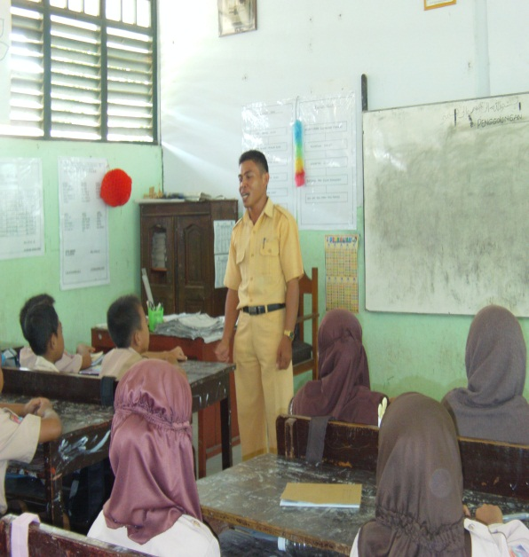
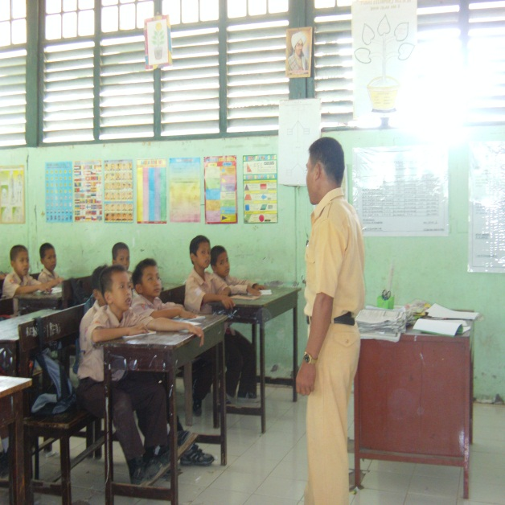

Mempersiapkan fasilitas | Mengelola kelas

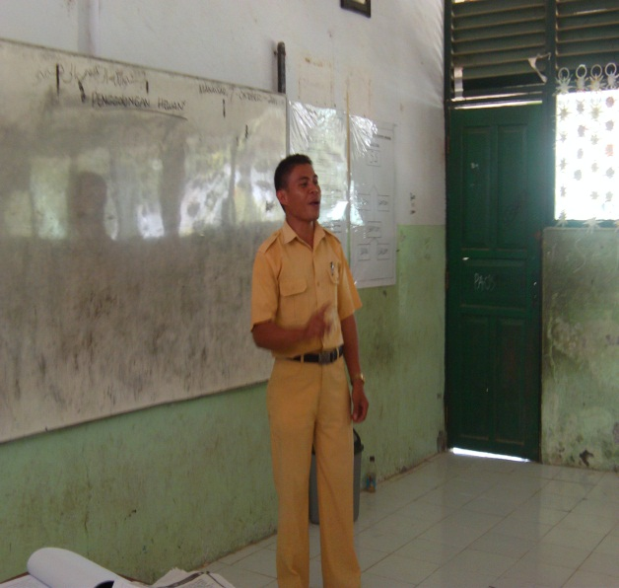
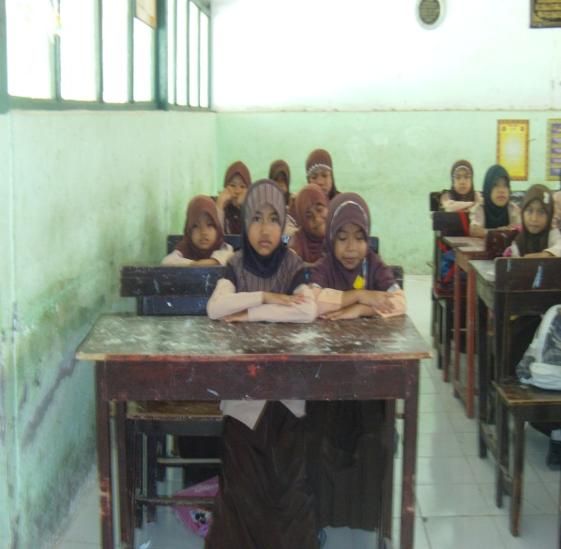

Berdoa | Mengecek kehadiran siswa

- Kegiatan inti
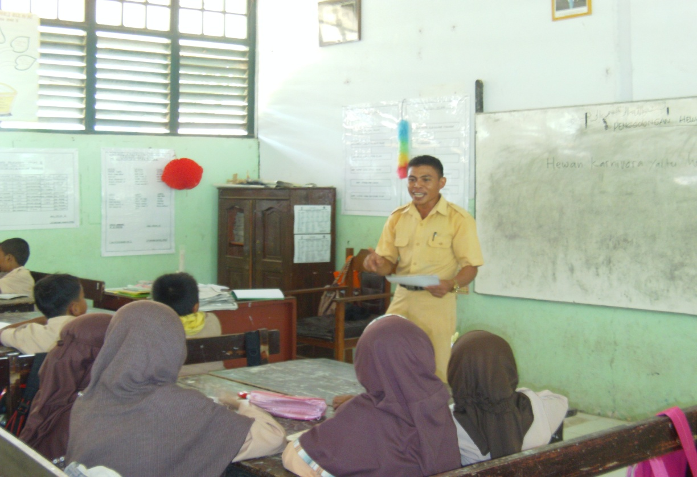
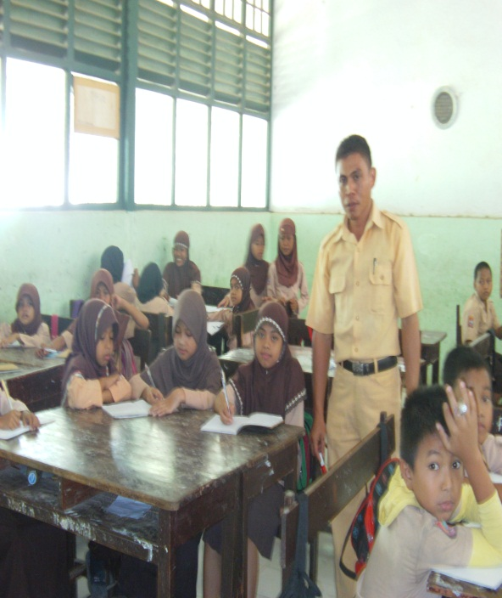

Guru membagi kelompok | Guru menjelaskan meteri pembelajaran
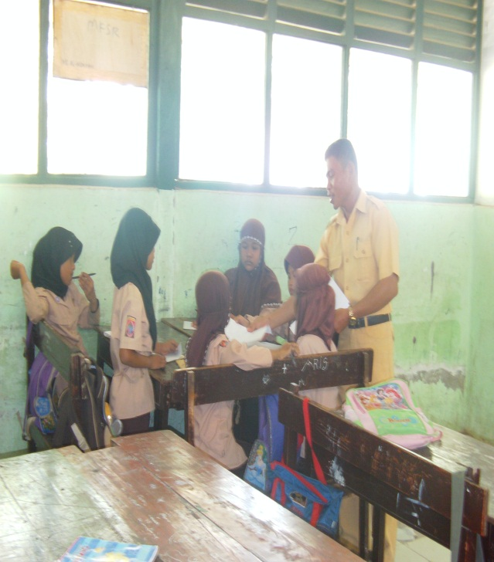
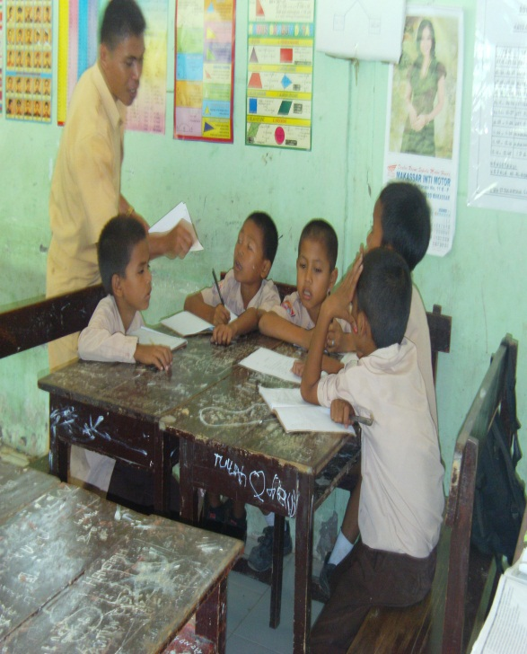

Guru membagi tugas kepada kelompok | Guru membagi LKS pada tiap kelompok

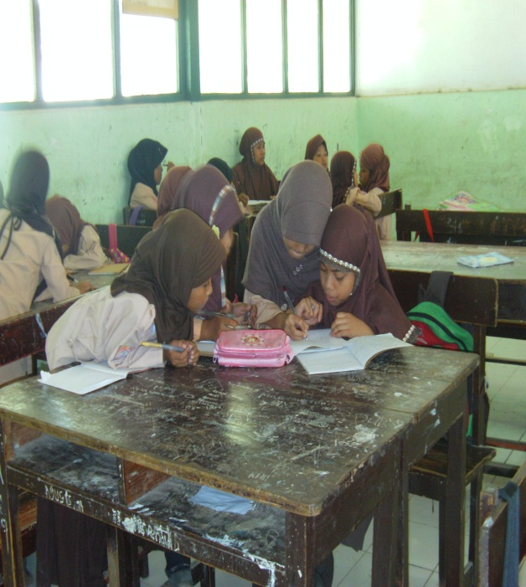
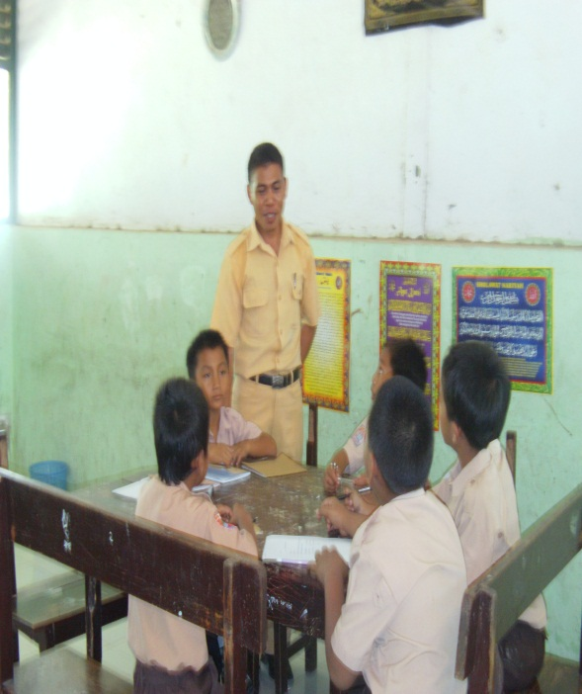

Guru mengamati jalannya diskusi | Siswa mengajar teman kelompoknya yang lain
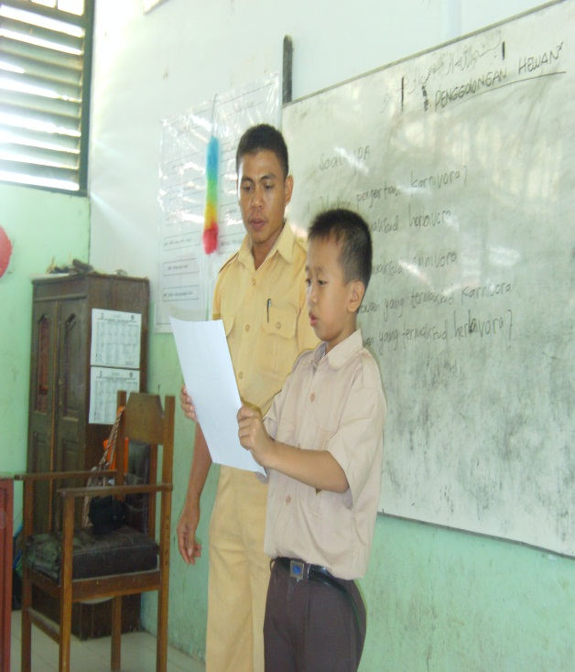
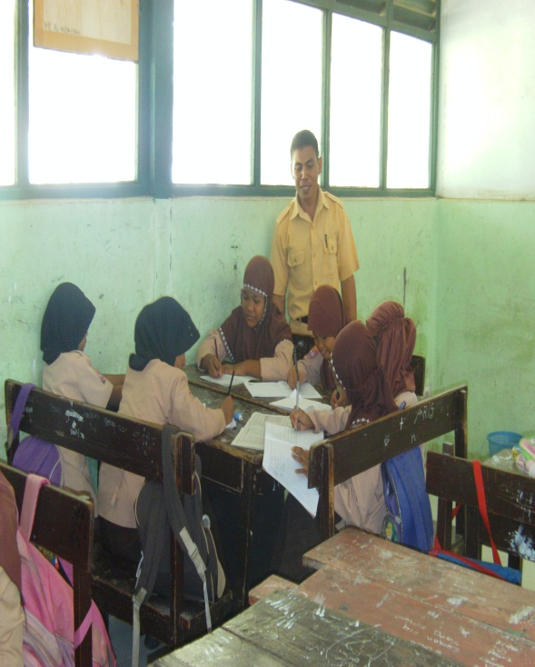

Masing-masing kelompok menjawab pertanyaan dalam LKS | Setiap kelompok membacakan hasil diskusinya

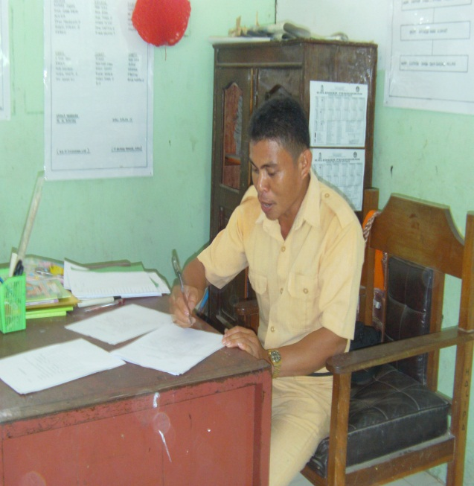
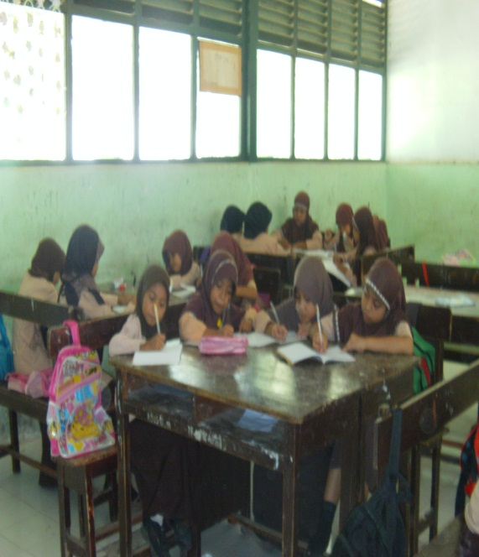

Siswa mengerjakan tes formati | Guru memeriksa hasil tes

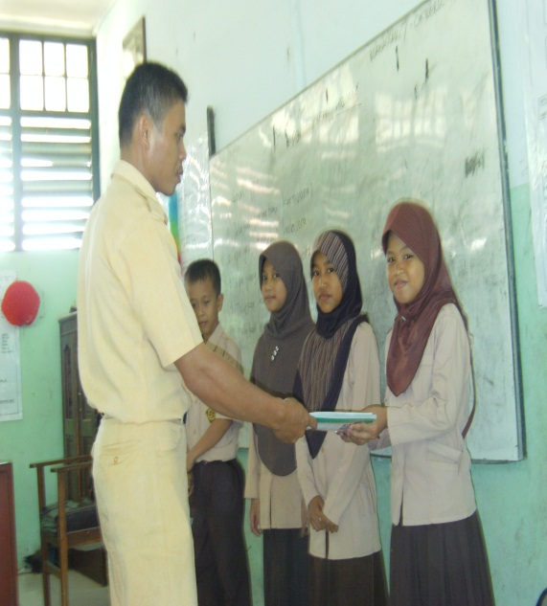
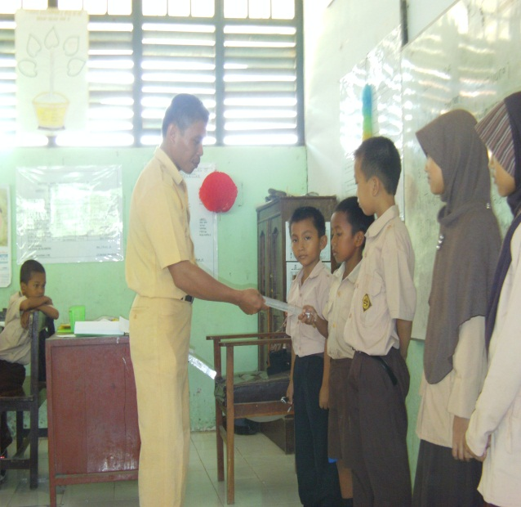

Guru memberikan penghargaan

- Kegiatan akhir

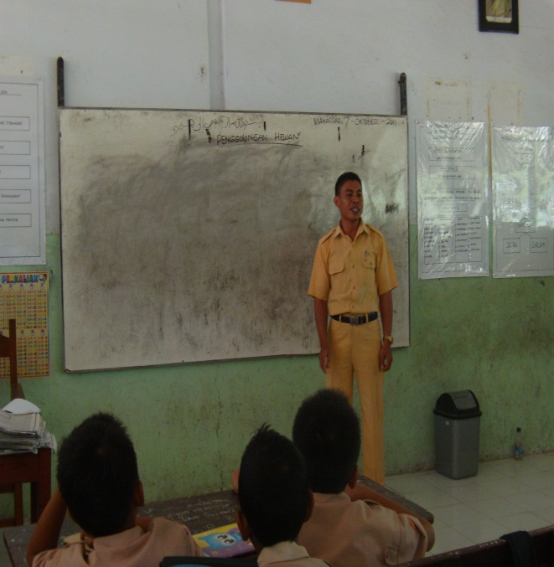
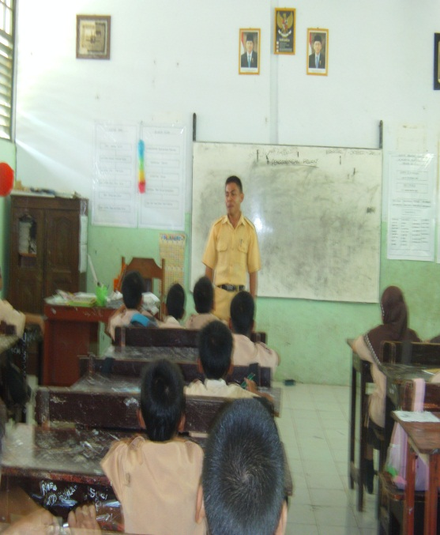

Menyimpulkan materi | Pemberian motivasi

Lampiran 23
SURAT PERMOHONAN DAN IZIN PENELITIAN

- Surat Permohonan Izin Melakukan Penelitian dari FIP UNM
- Surat Izin Melakukan Penelitian dari Balitbangda Provinsi Sulawesi Selatan
- Surat Izin Melakukan Penelitian dari Kesbang Kota Makasssar
- Surat Permohonan Izin Penelitian dari Kementerian Agama Kantor Kota Makassar
- Surat Keterangan Telah Melakukan Penelitian dari Kepala Sekolah

RIWAYAT HIDUP

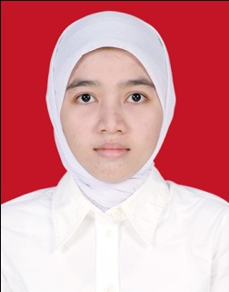
SITTI AMINAH NINGSIH, dilahirkan di Watampone pada tanggal 31 Mei 1984. Anak kelima dari lima bersaudara buah hati dari pasangan Muh. Badrun S dan Rosdiana. Pendidikan Sekolah Dasar ditempuh di SD Inpres Maccini Sombala I Kota Makassar,
tamat pada tahun 1996, kemudian melanjutkan pendidikan SLTP Neg. 18 Makassar dan tamat pada tahun 1999. Pada tahun yang sama melanjutkan pendidikan ke SMU IRNAS Makassar, tamat pada tahun 2002. Kemudian pada tahun 2006 penulis melanjutkan pendidikan pada program DII PGSD FIP UNM dan tamat pada tahun 2008. Pada tahun 2009, penulis mendapatkan kesempatan mengikuti pendidikan S1 PGSD FIP UNM sampai sekarang.

